CHUYÊN ĐỀ
Sử dụng công nghệ số vào dạy học Tài liệu Giáo dục địa phương Lớp 2 tỉnh Hải Dương theo Chương trình GDPT 2018
MỤC LỤC
Nội dung | Trang
1. Mở đầu
1.1. Lý do thực hiện chuyên đề | 1
1.2. Đối tượng, phạm vi thực hiện | 1
1.3. Mục tiêu, nhiệm vụ | 1
1.4. Phương pháp nghiên cứu, thực hiện | 1
2. Cơ sở pháp lí và cơ sở khoa học của việc sử dụng công nghệ số vào dạy học Tài liệu Giáo dục địa phương lớp 2 | 1
2.1. Cơ sở pháp lí | 2
2.2. Cơ sở khoa học | 2
3. Thực trạng sử dụng công nghệ số vào dạy học Tài liệu Giáo dục địa phương lớp 2 tỉnh Hải Dương | 2
3.1. Về phía giáo viên | 2
13.2. Về phía học sinh | 3
3.3. Về cơ sở vật chất, tài liệu | 4
4. Các giải pháp thực hiện sử dụng công nghệ số vào dạy học Tài liệu Giáo dục địa phương tỉnh lớp 2, tỉnh Hải Dương | 5
4.1. Nghiên cứu nội dung Tài liệu Giáo dục địa phương lớp 2 tỉnh Hải Dương | 5
4.2. Sưu tầm, thiết kế, xây dựng kho học liệu số dạy học Tài liệu Giáo dục địa phương lớp 2 | 6
4.3. Sử dụng các phương pháp, kĩ thuật dạy học tích cực kết hợp công nghệ số vào dạy học Tài liệu Giáo dục địa phương lớp 2 | 9
4.4. Thực hiện tích hợp Tài liệu Giáo dục địa phương lớp 2 với Hoạt động trải nghiệm và các môn học khác có sử dụng công nghệ số | 13
4.5. Số hóa việc kiểm tra, đánh giá trong dạy học Tài liệu Giáo dục địa phương lớp 2 | 15
5. Đánh giá tính hiệu quả | 15
6. Mô phỏng thực hành sử dụng công nghệ số vào dạy học GDĐP lớp 2 ( Phụ lục 2) | 17
7. Kế hoạch bài dạy (Phụ lục 3) | 17
8. Kết luận | 17
8.1. Khẳng định kết quả của chuyên đề | 17
8.2. Khuyến nghị | 17
8.2.1. Đối với giáo viên | 17
8.2.2. Đối với nhà trường | 18
8.2.3. Đối với Sở GD-ĐT và Phòng GD ĐT | 18
- Mở đầu
1.1. Lý do thực hiện chuyên đề
Chuyển đổi số trong giáo dục đang là xu thế tất yếu, góp phần nâng cao trải nghiệm của người học; cải thiện những phương pháp giảng dạy cũng như tạo môi trường học tập hiện đại và phù hợp với hoàn cảnh xã hội hiện tại.
Sử dụng công nghệ số trong dạy học sẽ tạo ra mô hình giáo dục thông minh, giúp việc hấp thụ kiến thức của người học trở nên đơn giản và dễ dàng hơn.
Trong xu thế hội nhập quốc tế hiện nay, việc giữ gìn bản sắc, giáo dục những giá trị sống tốt đẹp của quê hương, đất nước cho thế hệ trẻ luôn được chú trọng. Việc coi trọng và thường xuyên đưa nội dung các chủ đề về cuộc sống địa phương vào giảng dạy, chú trọng học qua trải nghiệm đã tạo nên những bước chuyển biến về môi trường học tập tích cực, hứng thú đối với người học.
Đặc biệt, sử dụng công nghệ số trong dạy học Giáo dục địa phương sẽ góp phần khắc phục hiệu quả những khó khăn vướng mắc hiện nay về vấn đề tài liệu.
Tuy nhiên, trong thực tế giảng dạy, vẫn còn một bộ phận giáo viên chưa đáp ứng được yêu cầu ứng dụng công nghệ thông tin trong dạy học nói chung và dạy học giáo dục địa phương nói riêng.
Xuất phát từ những lý do trên đây, Trường Tiểu học Lý Tự Trọng đã tập trung nghiên cứu, tập hợp tư liệu thực hiện chuyên đề Sử dụng công nghệ số vào dạy học Tài liệu Giáo dục địa phương Lớp 2 tỉnh Hải Dương theo Chương trình GDPT 2018 nhằm xây dựng hệ thống giải pháp nâng cao chất lượng dạy học nội dung Giáo dục địa phương trong trường tiểu học hiện nay.
1.2. Đối tượng, phạm vi thực hiện
Giáo viên và học sinh tham gia dạy - học Tài liệu Giáo dục địa phương lớp 2 tỉnh Hải Dương
1.3. Mục tiêu, nhiệm vụ
Đánh giá thực trạng của việc dạy - học Giáo dục địa phương của giáo viên, học sinh; việc sử dụng công nghệ số trong dạy học.
Đề xuất giải pháp thực hiện sử dụng công nghệ số khi dạy học Tài liệu Giáo dục địa phương lớp 2 tỉnh Hải Dương.
1.4. Phương pháp nghiên cứu
Phương pháp điều tra, thu thập thông tin.
Phương pháp phân tích đánh giá khái quát vấn đề.
1.5. Kết quả mong muốn đạt được
Với nội dung chuyên đề này, chúng tôi hi vọng sẽ đem lại cho các đồng chí giáo viên những định hướng tư liệu tham khảo về việc sử dụng công nghệ số khi dạy giáo dục địa phương; kỹ thuật xây dựng kho tài liệu và cách thức sử dụng các phương pháp, kĩ thuật trong giảng dạy để nâng cao chất lượng học Giáo dục địa phương.
2. Cơ sở pháp lý và cơ sở khoa học của việc sử dụng công nghệ số vào dạy học tài liệu Giáo dục địa phương lớp 2
2.1. Cơ sở pháp lý
Ngày 3/6/2020 Thủ tướng Chính phủ đã ra Quyết định số 749/QĐ-TTg về việc “Chương trình Chuyển đổi số quốc gia đến năm 2025, định hướng đến năm 2030”. Nội dung Quyết định đã xác định sự cần thiết phải phát triển công nghệ phục vụ giáo dục
Công văn số 3536/BGDĐT-GDTH ngày 19/8/2019 về việc biên soạn, thẩm định nội dung GDĐP cấp tiểu học và tổ chức thực hiện từ năm học 2020-2021
Thông tư số 33/2020/TT-BGDĐT ngày 15/9/2020 quy định việc thẩm định tài liệu GD ĐP
Công văn số 3036/BGDĐT-GDTH ngày 20/7/2021 về việc tăng cường chỉ đạo địa phương thực hiện nội dung giáo dục địa phương theo Chương trình GDPT 2018 đối với cấp Tiểu học.
Công văn 6220/BGDĐT-KHTC ngày 25/11/2022 về việc tổ chức biên soạn, xuất bản tài liệu giáo dục địa phương
Công văn 1083/SGDĐT-GDTH ngày 13/9/2021 của Sở GD ĐT Hải Dương V/v Hướng dẫn triển khai thực hiện nội dung giáo dục địa phương cấp tiểu học từ năm học 2021-2022
2.2. Cơ sở khoa học
Thông tư số 32/2018/TT-Bộ GDĐT ngày 26/12/2018 quy định: Nội dung giáo dục của địa phương là những vấn đề cơ bản hoặc thời sự về văn hoá, lịch sử, địa lí, kinh tế, xã hội, môi trường, hướng nghiệp,... của địa phương bổ sung cho nội dung giáo dục bắt buộc chung thống nhất trong cả nước, nhằm trang bị cho học sinh những hiểu biết về nơi sinh sống, bồi dưỡng cho học sinh tình yêu quê hương, ý thức tìm hiểu và vận dụng những điều đã học để góp phần giải quyết những vấn đề của địa phương.
Mục đích biên soạn Tài liệu Giáo dục địa phương lớp 2 nhằm đáp ứng nội dung giáo dục địa phương của Chương trình giáo dục phổ thông 2018. Tài liệu Giáo dục địa phương lớp 2 do Sở GDĐT tỉnh Hải Dương biên soạn nhằm giúp học sinh lớp 2 có những hiểu biết cơ bản về cảnh quan thiên nhiên; lễ hội, di tích lịch sử; ngành nghề của tỉnh; những trò chơi dân gian trong cuộc sống hay những hoạt động thiện nguyện trong cộng đồng qua 6 chủ đề.
Các tư liệu trong Tài liệu Giáo dục địa phương lớp 2 của tỉnh Hải Dương đều có thể khai thác và số hóa để sử dụng trong các tiết dạy và tổ chức các hoạt động giáo dục có liên quan.
2. Thực trạng sử dụng công nghệ số vào dạy học Tài liệu GDĐP lớp 2
3.1. Về phía giáo viên
* Thuận lợi
Nhiều giáo viên tích cực nghiên cứu, tìm tòi tư liệu, sử dụng các PP và KT dạy học tích cực vào giảng dạy giáo dục địa phương.
Một số giáo viên có thế mạnh về công nghệ thông tin đã mạnh dạn sử dụng kĩ thuật số vào dạy học giáo dục địa phương giúp cho hoạt động học tập này trở nên hấp dẫn hơn.
* Khó khăn
- Khó khăn trong nhận thức:
Trong chương trình GDPT 2018, nội dung giáo dục địa phương là một hoạt động học tập bắt buộc. Nhưng một bộ phận nhỏ giáo viên còn coi nhẹ nội dung học tập này, khi giảng dạy chỉ đơn giản là cung cấp thông tin một chiều.
Hiểu biết của giáo viên về kiến thức địa phương còn chưa thật đầy đủ.
Do sự điều chỉnh về địa giới hành chính các huyện thị, phường xã trong tỉnh nên giáo viên chưa cập nhật kịp thời thông tin thay đổi.
- Thiếu tài liệu dạy học: Giáo viên gặp nhiều khó khăn trong quá trình soạn giảng nội dung địa phương do thiếu các tài liệu tham khảo.
- Khó khăn trong phương pháp, kĩ thuật dạy học: Vì đây là nội dung giáo dục mới nên giáo viên chưa có nhiều kinh nghiệm trong việc vận dụng các phương pháp và kĩ thuật dạy học tích cực.
- Trình độ công nghệ thông tin: Một số giáo viên còn hạn chế trong việc khai thác, thiết kế và sử dụng các thiết bị dạy học số vào dạy học giáo dục địa phương. Việc số hóa hoạt động và tư liệu dạy học còn lúng túng, kém hiệu quả.
- Khó khăn trong đánh giá năng lực của học sinh.
3.2. Về phía học sinh
* Thuận lợi
Qua nghiên cứu thực tế dạy học trực tuyến trong thời kì COVID-19, chúng tôi thấy nhiều học sinh có khả năng tiếp cận tốt, sử dụng hiệu quả các phương tiện hỗ trợ học tập như: máy tính, máy tính bảng.
Việc số hóa tư liệu dạy học và hoạt động học giúp học sinh hào hứng và tiếp cận nội dung dễ dàng hơn.
Bên cạnh đó, việc được học Tin học cũng giúp cho học sinh có kĩ năng ban đầu trong việc tương tác với giáo viên hay thực hiện các yêu cầu thực hành trên máy tính.
* Khó khăn
Vốn hiểu biết của học sinh về một số lĩnh vực gần gũi trong nội dung giáo dục địa phương còn hạn chế, nhiều em ít được bố mẹ cho đi tham quan, trải nghiệm các địa danh trong tỉnh.
Học sinh chưa hào hứng học tập với nội dung Giáo dục địa phương.
Học sinh thiếu tài liệu học tập về Giáo dục địa phương.
- Bảng khảo sát thăm dò ý kiến giáo viên:
Bảng 1. Khảo sát hiệu quả tiết dạy nội dung Giáo dục địa phương khi chưa sử dụng công nghệ số vào dạy học.
STT | NỘI DUNG | MỨC ĐỘ
 | Hiệu quả tiết dạy GDĐP khi chưa sử dụng  Công nghệ số | Rất cao |  | Cao |  | Thấp |  | Rất thấp
 |  | SL | % | SL | % | SL | % | SL | %
1 | Tính tích cực của HS trong giờ học | 8 | 28.6 | 15 | 53.5 | 5 | 17.9 | 0 | 0
2 | Khả năng tự khám phá tri thức của HS | 9 | 32.1 | 14 | 50 | 5 | 17.9 | 0 | 0
3 | Tính chủ động của HS trong việc giải quyết các nhiệm vụ học tập | 10 | 35.7 | 14 | 50 | 4 | 14.3 | 0 | 0
4 | Khả năng tương tác của HS với thiết bị dạy học, với các bạn trong lớp và với giáo viên | 7 | 25 | 17 | 60.7 | 4 | 14.3 | 0 | 0
5 | Sự hứng thú của HS trong giờ học | 6 | 21.4 | 10 | 35.8 | 12 | 42.8 | 0 | 0

Bảng 2. Khảo sát mức độ cần thiết của sử dụng công nghệ số vào dạy học Tài liệu GDĐP.

Mức độ cần thiết
Rất cần thiết |  | Bình thường |  | Không cần thiết
SL | % | SL | % | SL | %
25 | 89.2 | 3 | 10.8 | 0 | 0

3.3. Về cơ sở vật chất, tài liệu
* Thuận lợi
Nhà trường có đường truyền Internet nhanh phục vụ cho các phòng học, phòng chức năng; có lớp học thông minh.
Tài liệu Giáo dục địa phương lớp 2 đã biên soạn và được Sở GD-ĐT gửi bản mềm tới từng nhà trường giúp cho giáo viên chủ động nguồn học liệu chính thức do Sở GD-ĐT biên soạn. Tài liệu này giúp giáo viên tiểu học có tư liệu chính xác, phù hợp; vận dụng được các phương pháp, hình thức tổ chức dạy học theo định hướng tích hợp để phát huy tính tích cực, chủ động, sáng tạo; giúp học sinh có cơ hội trải nghiệm và vận dụng kiến thức đã học vào giải quyết một số vấn đề thực tiễn tại địa phương.
Tài liệu được xây dựng theo hướng mở, giúp cho mỗi nhà trường được chủ động điều chỉnh nội dung, cách thức tổ chức các hoạt động sao cho phù hợp với đặc điểm của từng trường.
* Khó khăn
Các ngữ liệu trong tài liệu là những hình ảnh tĩnh, mang tính đại diện, minh họa nên chưa thực sự hấp dẫn học sinh.
Từ những thực trạng trên, chúng tôi đã tiến hành nghiên cứu và đề xuất một số giải pháp Sử dụng công nghệ số vào dạy học Tài liệu Giáo dục địa phương Lớp 2 tỉnh Hải Dương theo Chương trình GDPT 2018 như sau:
4. Các giải pháp thực hiện sử dụng công nghệ số vào dạy học Tài liệu Giáo dục địa phương lớp 2
4.1. Nghiên cứu nội dung Tài liệu GDĐP lớp 2 tỉnh Hải Dương.
Để đưa nội dung Tài liệu Giáo dục địa phương lớp 2 đến học sinh đạt hiệu quả thì mỗi người giáo viên cần nghiên cứu kĩ Tài liệu Giáo dục địa phương; xác định mục đích biên soạn, những yêu cầu cần đạt về phẩm chất, năng lực, yêu cầu cần đạt của mỗi chủ đề.
Mục đích biên soạn Tài liệu Giáo dục địa phương lớp 2 nhằm đáp ứng nội dung giáo dục địa phương của Chương trình giáo dục phổ thông 2018. Tài liệu Giáo dục địa phương lớp 2 do Sở GDĐT tỉnh Hải Dương biên soạn nhằm giúp học sinh lớp 2 có những hiểu biết cơ bản về cảnh quan thiên nhiên; lễ hội, di tích lịch sử; ngành nghề của tỉnh; những trò chơi dân gian trong cuộc sống hay những hoạt động thiện nguyện trong cộng đồng. Từ đó giúp các em cảm nhận được vẻ đẹp của quê hương, yêu mến, tự hào, có ý thức trách nhiệm trong việc giữ gìn bảo vệ quê hương.
4.1.1. Yêu cầu cần đạt về phẩm chất chủ yếu
Phẩm chất | Biểu hiện cụ thể
Yêu, tự hào về quê hương Hải Dương | - Yêu nơi sinh sống và có những việc làm thiết thực góp phần xây dựng quê hương và bảo vệ môi trường nơi sinh sống.  - Tham gia các hoạt động đền ơn đáp nghĩa đối với người có công với quê hương.
Chăm chỉ, sống có trách nhiệm với quê hương Hải Dương | - Tự giác thực hiện và nhắc nhở bạn bè, người thân thực hiện các quy định của thôn/xóm/khu phố.  - Có ý thức giữ gìn cảnh quan, môi trường sống xung quanh.
4.1.2. Yêu cầu cần đạt về năng lực đặc thù
Nội dung giáo dục địa phương hình thành và phát triển cho học sinh các năng lực nhận thức và tìm hiểu về địa phương tỉnh Hải Dương; vận dụng kiến thức, kĩ năng đã học để phát triển bền vững tỉnh Hải Dương. Biểu hiện của các thành phần năng lực này được trình bày trong bảng sau:
Năng lực | Biểu hiện cụ thể
Nhận thức về địa phương tỉnh Hải Dương | Nhận biết được một cách đơn giản về một số vấn đề của tỉnh Hải Dương.
Tìm hiểu về địa phương tỉnh Hải Dương | Nhận xét được một cách đơn giản về một số vấn đề của tỉnh Hải Dương.
Vận dụng kiến thức, kỹ năng đã học phát triển bền vững địa phương tỉnh Hải Dương | Nêu được một số cách thức đơn giản và thực hiện các việc làm thiết thực, phù hợp với lứa tuổi góp phần bảo vệ, giữ gìn quê hương Hải Dương.
4.1.3. Nội dung cụ thể và yêu cầu cần đạt ở lớp 2
TT | Chủ đề | Yêu cầu cần đạt
1 | Cảnh đẹp  quê hương em | - Giới thiệu được với bạn bè, người thân về một vài cảnh đẹp ở địa phương.  - Thực hiện được một số việc làm bảo vệ cảnh đẹp ở địa phương.
2 | Ngành nghề  quê hương em | - Kể được tên một số ngành, nghề tiêu biểu hiện nay ở Hải Dương.  - Sưu tầm và giới thiệu được 01 ngành, nghề em thích hoặc em biết.
3 | Khu di tích Côn Sơn, Kiếp Bạc | - Mô tả được một số nét chính của di tích Côn Sơn, Kiếp Bạc.  - Thực hiện được hành động đúng khi đến thăm Côn Sơn, Kiếp Bạc.
4 | Lễ hội đền Kiếp Bạc | - Nêu được ở mức độ đơn giản một số nét đặc trưng cơ bản của lễ hội đền Kiếp Bạc.  - Thực hiện được một số việc làm thể hiện ý thức giữ gìn nét đẹp của lễ hội đền Kiếp Bạc.
5 | Trò chơi dân gian quê hương em | - Kể tên được một số trò chơi dân gian.  - Tham gia được ít nhất một trò chơi dân gian.  - Chia sẻ được cảm nhận sau khi tham gia trò chơi.
6 | Hoạt động thiện nguyện ở quê hương em | - Nêu được tên một số hoạt động thiện nguyện.  - Sẵn sàng tham gia hoạt động thiện nguyện ở địa phương phù hợp với lứa tuổi.
4.2. Sưu tầm, thiết kế xây dựng kho học liệu số vào dạy học Tài liệu Giáo dục địa phương lớp 2
Theo Chương trình giáo dục phổ thông 2018, căn cứ vào chương trình môn học, mỗi giáo viên cần chuẩn bị cho mỗi bài giảng học liệu cần thiết như nội dung bài, đồ dùng dạy học…Một trong những học liệu có hiệu quả cao khi giảng dạy trong thời đại cách mạng công nghiệp 4.0 đó chính là học liệu điện tử, bao gồm: bài giảng điện tử, thiết bị dạy học số,… Khi sử dụng học liệu điện tử sẽ giúp giáo viên có thể linh hoạt cập nhật, bổ sung kiến thức về sự phát triển, đổi mới của địa phương theo từng thời điểm cụ thể.
Nội dung Giáo dục của địa phương là một bộ phận không thể tách rời trong thực hiện Chương trình GDPT 2018 nhằm trang bị cho học sinh những hiểu biết cơ bản về văn hoá, lịch sử, truyền thống, địa lí, kinh tế, hướng nghiệp, chính trị xã hội, môi trường; bồi dưỡng cho học sinh tình yêu quê hương, ý thức tìm hiểu, giữ gìn, phát huy các giá trị văn hoá của quê hương, đất nước và vận dụng những điều đã học để giải quyết những vấn đề thực tiễn. Để mỗi bài giảng không khô cứng mà trở nên hấp dẫn, sinh động và lôi cuốn học sinh, mỗi giáo viên cần chuẩn bị những học liệu học tập động (video, bài tập tương tác, tranh ảnh 3D, bản đồ 360, bản đồ định vị trực tuyến, …) để đưa nội dung bài học đến với học sinh một cách tự nhiên nhất.
Thúc đẩy phát triển học liệu số, thiết bị dạy học số đối với tài liệu Giáo dục địa phương (phục vụ dạy - học, kiểm tra, đánh giá, tham khảo, …); hình thành kho học liệu số, học liệu mở dùng chung cho giáo viên trong nhà trường. Các nhà trường cùng chia sẻ để có kho tài liệu, học liệu dùng chung cho toàn tỉnh là một việc cấp thiết.
* Một số gợi ý để sưu tầm, xây dựng kho học liệu Giáo dục địa phương lớp 2:
- GV có thể tìm nội dung dạy học theo từng chủ đề riêng lẻ trên mạng Internet như: Youtube; Google, …
+ Ví dụ về nguồn sưu tầm:
Cổng thông tin điện tử Hải Dương. Link: https://www.haiduong.gov.vn/
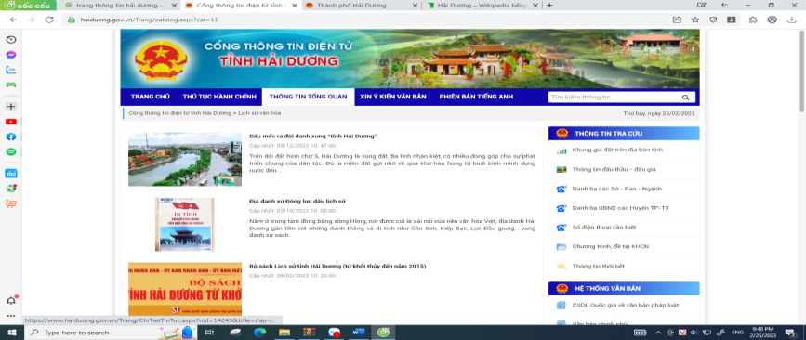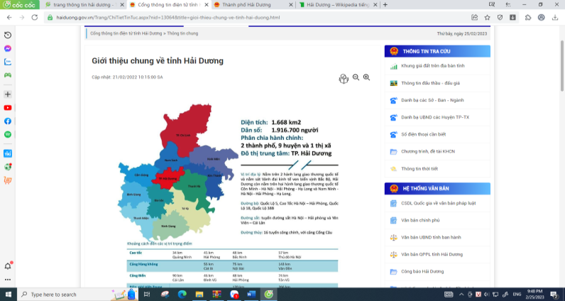
Trang tin của Sở văn hóa thể thao và du lịch tỉnh Hải Dương.
Linh:https://sovhttdl.haiduong.gov.vn/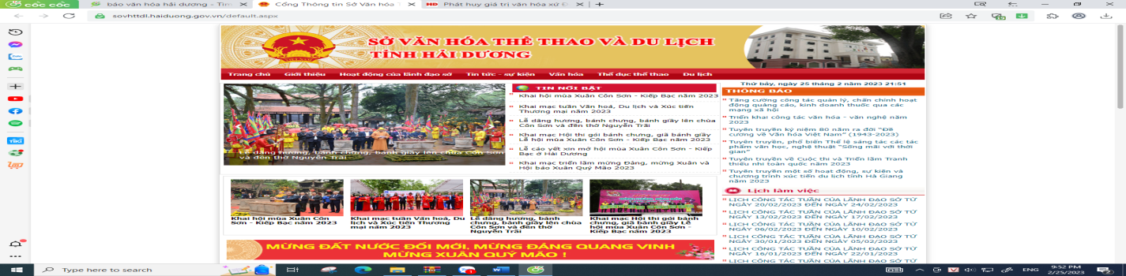
Báo điện tử Hải Dương. Link: https://baohaiduong.vn/

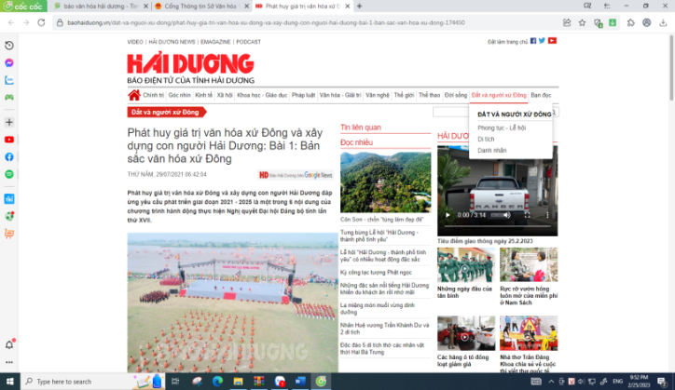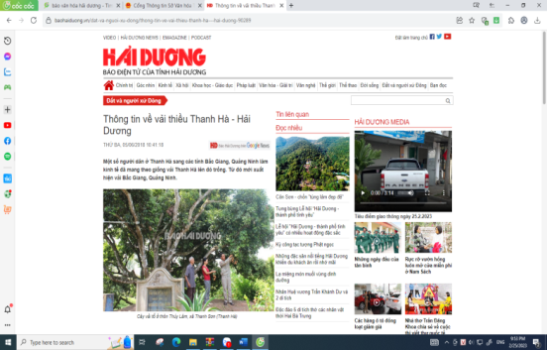
Trang tin Văn hóa thể thao và du lịch Hải Dương.
Link:https://vhttdl.haiduong.gov.vn/
Kênh Video tin tức của Báo Hải Dương.
Link: https://www.youtube.com/@baohaiduong1961/videos
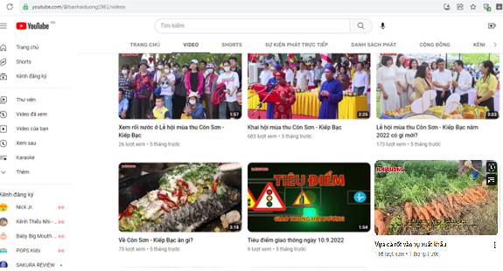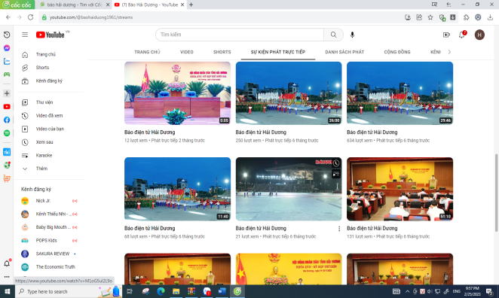
* Thiết kế học liệu Giáo dục địa phương lớp 2
+ Chuẩn bị tư liệu:
- Thu thập các dữ liệu liên quan (Text: file văn bản, tài liệu số; hình ảnh; âm thanh; video clip; file hoạt hình, file powerpoint, ứng dụng bài tập, trò chơi tương tác,…).
- Xử lí và biên tập dữ liệu bằng các phần mềm hỗ trợ nhằm đảm bảo sự phù hợp với mục đích và nội dung sử dụng từng loại dữ liệu.
- Tiến hành sắp xếp lại thành các dạng tư liệu giúp việc tìm kiếm, truy cập và truy xuất thiết bị số nhanh chóng và giữ được các liên kết trong bài giảng.
+ Thiết kế thiết bị dạy học số bằng phần mềm công cụ
- GV tự chỉnh sửa, cắt ghép, biên tập các nội dung có sẵn sao cho phù hợp với nội dung giảng dạy, tranh ảnh minh họa và video có sự cập nhật thông tin kịp thời, phù hợp với từng thời điểm thực tế xã hội, xử lí qua các phần mềm dạy học như Powerpoint, Word, Excel; một số ứng dụng dạy học như: Classpoint, Mentil, I Spring, Lecture Maker, Violet, Adobe Presenter, Story Line, …;
Một số ứng dụng tạo thiết bị dạy học số như:
(+) Làm hình ảnh, video clip: Canva, bộ công cụ của Adobe, iSpring Suite, CapCut,...
(+) Mô phỏng thí nghiệm ảo: 3D album
(+) Trò chơi kiểu trắc nghiệm: Quizizz, Kahoot
- GV tự lấy tư liệu từ thực tế bằng cách phỏng vấn, chụp ảnh, quay video, … phục vụ cho nội dung dạy học giáo dục địa phương.
- Sau một thời gian thực hiện, nhà trường đã lập được các kho tư liệu, học liệu về giáo dục địa phương. Trong kho học liệu số có những sản phẩm, thiết bị số như:
+ Tài liệu Giáo dục địa phương lớp 2 tỉnh Hải Dương bản PDF đã được số hóa (đặc biệt có thể nhấp chuột vào từng tranh ảnh trong tài liệu sẽ kết nối với đường linh video của tranh ảnh đó).
+ Bộ 6 video hỗ trợ dạy phần Khởi động, Khám phá của 6 chủ đề.
+ Bộ 6 bài tập tương tác hỗ trợ dạy một phần Thực hành, Vận dụng của 6 chủ đề.
+ Bộ 6 bài khảo sát tương tác trên ứng dụng Quizizzz hỗ trợ HS ôn luyện kiến thức và giúp GV đánh giá kết quả học tập của học sinh.
+ File bài giảng Powerpoint hỗ trợ trình chiếu nội dung Tài liệu Giáo dục địa phương lớp 2 – tỉnh Hải Dương gồm 6 bài giảng điện tử. (Mỗi chủ đề 1 bài giảng)
+ GV đã trang bị được các học liệu, thiết bị số phục vụ cho việc dạy và học Giáo dục địa phương lớp 2, có thư viện Tài liệu Giáo dục địa phương tương đối đầy đủ bao gồm các hình ảnh, video, bài giảng Elearning, trò chơi học tập tương tác, …
Nhờ kho học liệu đó, giáo viên đã được tháo gỡ những khó khăn trong việc chuẩn bị học liệu cho mỗi tiết dạy giáo dục địa phương, giúp cho bài học trở nên phong phú, sinh động, hấp dẫn hơn.
4.3. Sử dụng các phương pháp, kĩ thuật dạy học tích cực kết hợp công nghệ số vào dạy học Tài liệu Giáo dục địa phương lớp 2
4.3.1. Kết hợp các phương pháp dạy học với phương tiện dạy học số
Sử dụng công nghệ số trong dạy học là hoạt động dạy học kết hợp với những phương tiện dạy học hiện đại giúp việc truyền đạt kiến thức của giáo viên sẽ trở nên dễ dàng hơn.
Sử dụng phần mềm, công cụ dạy học tương tác rất phù hợp với dạy các chủ đề trong hoạt động giáo dục địa phương. Ứng dụng các phần mềm, công cụ dạy học tương tác là cho phép học sinh theo dõi bài thuyết trình của giáo viên trên thiết bị của họ và tham gia tương tác với bài giảng của giáo viên thông qua việc thao tác, thực hành làm các bài tập, bài khảo sát đa dạng về hình thức như trắc nghiệm, ghép nối, viết câu trả lời, nộp bài bằng tranh, ảnh, …
Có nhiều phần mềm, công cụ giúp giáo viên linh hoạt trong cách tổ chức, xây dựng một kế hoạch bài dạy như: Classpoint, Mentimeter,…
Điều kiện dạy và học: cần có phương tiện dạy học thông minh cho cả giáo viên và học sinh với kết nối Internet đảm bảo dung lượng cần thiết.
Một số phương pháp dạy học dạy học tích cực nên được chú trọng trong dạy giáo dục địa phương: phương pháp dạy học theo dự án, phương pháp trò chơi (Học thông qua chơi), phương pháp nghiên cứu trường hợp điển hình, phương pháp dạy học sơ đồ tư duy,…
+ Phương pháp dạy học theo dự án
Dạy học theo dự án là một hình thức điển hình của dạy học định hướng hành động, trong đó học sinh tự lực thực hiện trong nhóm một nhiệm vụ học tập phức hợp, gắn với các vấn đề thực tiễn, kết hợp lý thuyết và thực hành, có tạo ra các sản phẩm có thể công bố. Với việc ứng dụng công nghệ số trong dạy học giáo dục địa phương, học sinh sẽ tiến hành dự án dưới sự hỗ trợ từ các phương tiện công nghệ hiện đại.
Ở phương pháp dạy học theo dự án, học sinh cần phải thực hiện một nhiệm vụ học tập gắn liền với thực tế cuộc sống.
Các bước thực hiện của một dự án
Bước 1. Lập kế hoạch cho dự án
- Xác định đúng chủ đề của dự án
- Lên kế hoạch thực hiện theo từng giai đoạn của dự án
Bước 2. Tiến hành dự án
- Thu thập thông tin, dữ liệu
- Thực hiện điều tra và cùng các thành viên trong nhóm thảo luận
Bước 3. Đưa ra kết luận
- Tổng hợp lại tất cả các kết quả
- Lập kế hoạch và tiến hành trình bày kết quả thu được
- Tiến hành phản ánh kết quả trong khi học tập
+ Phương pháp dạy học sử dụng sơ đồ tư duy
Dạy học giáo dục địa phương về tỉnh Hải Dương - chính nơi học sinh đang sinh sống tuy gần gũi nhưng có một số kiến thức về di tích lịch sử, về lễ hội dễ gây nhầm lẫn cho học sinh về địa danh. Với phương pháp sơ đồ tư duy sẽ kích thích khả năng ghi nhớ và liên hệ các dữ kiện lại với nhau bằng hình ảnh, bằng màu sắc và các biểu tượng giúp học sinh dễ nhớ, ghi nhớ được bài học một cách tự nhiên.
Trong dạy học giáo dục địa phương, giáo viên có thể sử dụng những link thiết kế sơ đồ có sẵn. Tuy nhiên, giáo viên cần lưu ý khi sử dụng sơ đồ vào những hoạt động học tập thích hợp.
Ví dụ: Sử dụng sơ đồ tư duy câm trong việc kiểm tra kiến thức cũ và sử dụng sơ đồ sáng tạo trong hình thành và khám phá kiến thức mới.
Ví dụ: Dạy bài Khu di tích Côn Sơn - Kiếp Bạc
Để học sinh tìm hiểu và ghi nhớ được những di tích trong khu di tích quốc gia đặc biệt Côn Sơn - Kiếp Bạc, giáo viên có thể hướng dẫn học sinh sử dụng sơ đồ tư duy như sau:
+ Bước 1: Vẽ vòng ý tưởng trung tâm; ghi nội dung chính: Côn Sơn (có ghi địa chỉ, thờ ai) hoặc Kiếp Bạc (có ghi địa chỉ, thờ ai).
+ Bước 2: Vẽ các nhánh chính chảy từ vòng trung tâm: các nhánh chính sẽ là tên những di tích trong di tích Côn Sơn hoặc trong di tích Kiếp Bạc.
+ Bước 3: Vẽ các nhánh con chảy ra từ các nhánh chính. Những nhánh con này sẽ bổ sung dữ liệu cho ý ở nhánh chính như các thông tin về từng di tích nhánh.
Sau khi đã hoàn thành sơ đồ tư duy, học sinh sẽ chụp bài và tải bài lên trang của lớp theo mã số tham gia hoặc đường link giáo viên gửi. Giáo viên sẽ phóng to bài của học sinh lên màn hình chiếu và mời các nhóm lên báo cáo kết quả làm việc của nhóm mình để các nhóm khác nhận xét, bổ sung.
+ Phương pháp nghiên cứu trường hợp điển hình
Nghiên cứu các trường hợp điển hình cũng là một trong các phương pháp dạy học tích cực phổ biến hiện nay. Với phương pháp này, giáo viên sẽ kể những câu chuyện có thật dựa theo các tình huống thực tế xảy ra trong cuộc sống, nhằm chứng minh cho một vấn đề được nêu ra trong bài học.
Phương pháp nghiên cứu trường hợp điển hình có thể được thực hiện bằng nhiều cách như đưa ra văn bản, ghi âm mẩu chuyện hoặc video dẫn chứng.
Các bước thực hiện:
+ Bước 1: Giáo viên tiến hành cho học sinh xem hoặc nghe về một trường hợp điển hình.
+ Bước 2: Cho học sinh suy ngẫm về tình huống đó.
+ Bước 3: Qua sự hướng dẫn của giáo viên, học sinh tiến hành thảo luận, trao đổi.
Ví dụ: Khi dạy Chủ đề 6: Hoạt động thiện nguyện ở quê hương em.
Giáo viên cho học sinh xem một đoạn phóng sự ngắn về hoạt động thiện nguyện của giáo viên và học sinh trường Tiểu học Lý Tự Trọng.
Câu hỏi thảo luận:
+ Mọi người trong video đã làm những việc gì?
+ Em có suy nghĩ gì về việc làm của mọi người trong video?
+ Những việc làm đó có tác dụng gì và mang ý nghĩa gì?
+ Em hãy nêu một số hoạt động tương tự mà em biết.
Yêu cầu: Học sinh thảo luận trong một thời gian quy định, đưa ra được suy nghĩ của bản thân về những việc làm đó. Hiểu được ý nghĩa của việc làm thiện nguyện và xác định được những việc làm nào là hoạt động thiện nguyện.
+ Phương pháp trò chơi (Học thông qua chơi)
Khi sử dụng công nghệ số vào dạy học Giáo dục địa phương, phương pháp trò chơi cũng là một phương pháp phổ biến có thể sử dụng linh hoạt trong nhiều hoạt động học tập. Học sinh sẽ được ôn lại kiến thức thông qua các trò chơi, được đánh giá kết quả học tập thông qua việc trả lời các câu hỏi, hoàn thành nhiệm vụ của trò chơi. Trò chơi trong dạy giáo dục địa phương thường sử dụng vào các hoạt động thực hành, vận dụng. Các trò chơi do giáo viên thiết kế phải phù hợp với nội dung bài học và đa dạng về cách thức chơi, dễ dàng thao tác trên các phương tiện dạy học hiện đại để kích thích sự hào hứng học tập của học sinh giúp học sinh phát triển tốt về năng lực, phẩm chất trong từng tiết học.
Giáo viên tùy theo điều kiện cơ sở vật chất để xác định các cách thức tổ chức trò chơi.
+ Cách 1: Học sinh không có thiết bị học tập, giáo viên tổ chức trò chơi kết hợp giữa thiết bị số và hỏi đáp truyền thống, học sinh nêu đáp án và giáo viên giúp học sinh thao tác trên máy trình chiếu của lớp.
+ Cách 2: Học sinh có thiết bị học tập (cá nhân hoặc theo nhóm), giáo viên tổ chức trò chơi tương tác hoàn toàn. Giáo viên gửi bài cho các nhóm tự thao tác và hoàn thành trò chơi.
Ví dụ: Khi dạy bài Ngành nghề ở quê hương em, trong phần Thực hành, giáo viên có thể tổ chức trò chơi Đoán nghề.
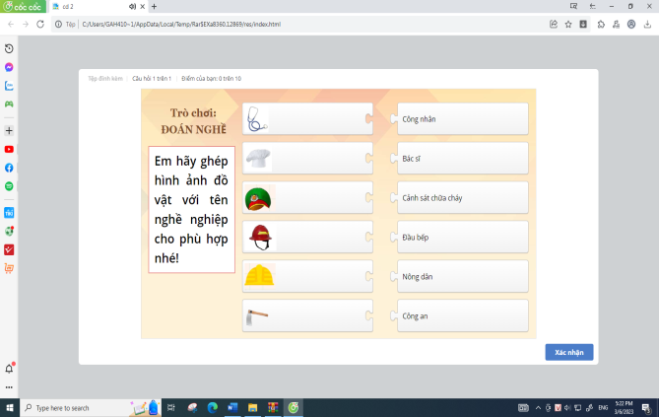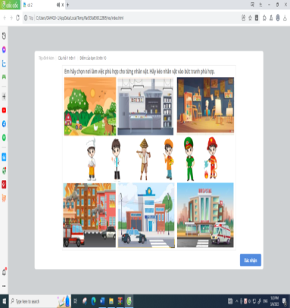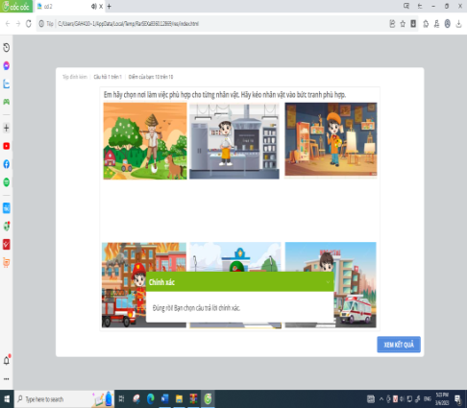

Cách tổ chức: Giáo viên phổ biến luật chơi, học sinh cần thao tác trên phương tiện học tập hiện đại. Học sinh cần giải quyết 2 nhiệm vụ:
+ Nhiệm vụ 1: Tìm và ghép những đồ dùng, dụng cụ đặc trưng của nghề phù hợp với tên gọi ngành nghề đó.
+ Nhiệm vụ 2: Kéo thả các nhân vật (mặc trang phục, mang đồ dùng, dụng cụ của nghề) vào vị trí nơi làm việc phù hợp với ngành nghề đó.
Ví dụ: Khi dạy bài Lễ hội đền Kiếp Bạc, phần Thực hành, GV tổ chức cho HS chơi Giải ô chữ. (Nội dung trò chơi trong sách)
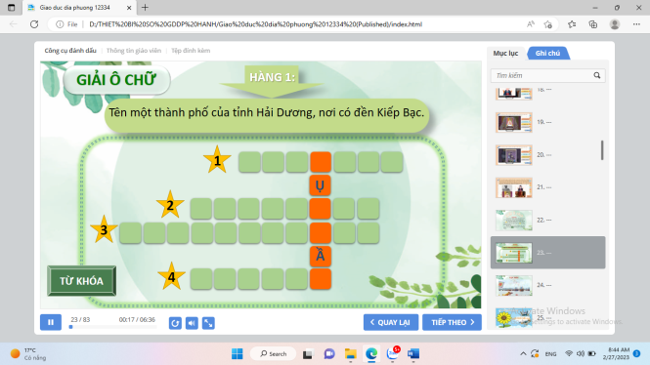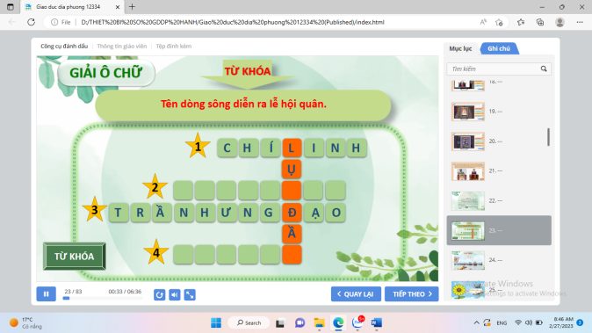
Cách tổ chức: Giáo viên phổ biến luật chơi, học sinh cần thao tác trên phương tiện học tập hiện đại để chọn ô chữ cần giải, kéo thả sắp xếp các chữ cái thành câu trả lời đúng, sau đó giải từ khóa hàng dọc.
4.3.2. Các kĩ thuật dạy học tích cực khi sử dụng công nghệ số vào dạy học Tài liệu Giáo dục địa phương
Một số kĩ thuật dạy học tích cực có thể sử dụng khi sử dụng công nghệ số vào dạy học giáo dục địa phương:
- Kĩ thuật phân tích phim video: Thường được sử dụng vào các hoạt động Khởi động, Khám phá, Thực hành.
- Kĩ thuật phòng tranh: Sử dụng trong hoạt động Vận dụng.
Ví dụ: Dạy chủ đề Khu di tích Côn Sơn - Kiếp Bạc, giáo viên đã chuẩn bị video về Khu di tích Côn Sơn - Kiếp Bạc, giáo viên sử dụng video trong hoạt động Khám phá để học sinh nắm được toàn bộ quang cảnh khu di tích. Sau khi xem xong video, giáo viên yêu cầu học sinh nêu những nét tiêu biểu về khu di tích. Như vậy, việc chuẩn bị video đã giúp cho học sinh được quan sát một cách chi tiết, cụ thể, chân thực về khu di tích.
Dạy chủ đề Cảnh đẹp quê hương em trong hoạt động Vận dụng: Sưu tầm và trưng bày tranh, ảnh về cảnh đẹp quê hương em. Với hoạt động này, giáo viên đã sử dụng kĩ thuật phòng tranh.
Cách tiến hành: Để tổ chức được hoạt động này, giáo viên đã giao nhiệm vụ cho học sinh chuẩn bị trước khi diễn ra tiết học.
Hướng dẫn học sinh sưu tầm tranh ảnh cảnh đẹp quê hương bằng cách tự chụp hình cảnh đẹp, tìm kiếm tranh ảnh trên mạng Internet một cách chọn lọc, có sự giúp đỡ của phụ huynh. Sau đó học sinh gửi tranh ảnh đã chụp hoặc sưu tầm được lên trang Padlet của lớp theo đường link do giáo viên gửi.
Khi đến tiết học, giáo viên sẽ chiếu tranh ảnh sưu tầm của các nhóm và mời các nhóm lên giới thiệu về tranh ảnh mình sưu tầm được.
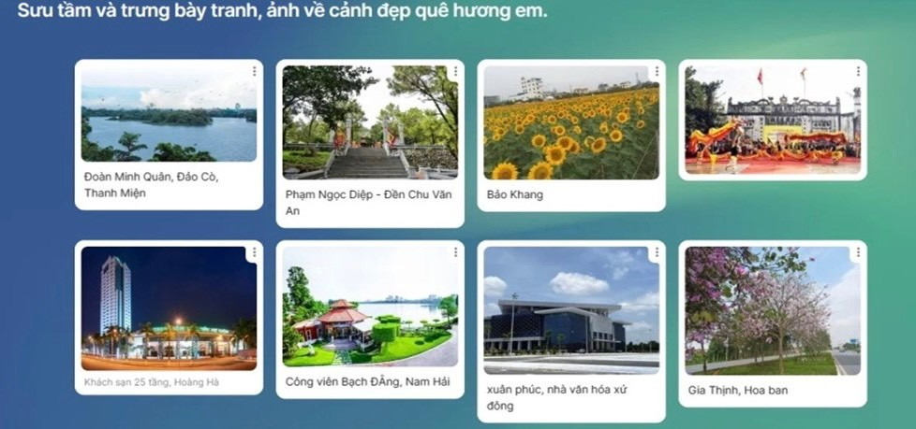
4.4. Thực hiện tích hợp Tài liệu Giáo dục địa phương lớp 2 với Hoạt động trải nghiệm và các môn học khác có sử dụng công nghệ số
Tài liệu giáo dục địa phương lớp 2 do Sở GDĐT tỉnh Hải Dương biên soạn nhằm giúp học sinh lớp 2 có những hiểu biết cơ bản về cảnh quan thiên nhiên; lễ hội, di tích lịch sử; ngành nghề của tỉnh; những trò chơi dân gian trong cuộc sống hay những hoạt động thiện nguyện trong cộng đồng qua 6 chủ đề. Mỗi chủ đề gồm 04 hoạt động: Khởi động; Khám phá; Luyện tập thực hành; Vận dụng, mở rộng. Các bài học được dạy tích hợp trong các tiết Hoạt động trải nghiệm và các môn học liên quan. Thời lượng tích hợp cho mỗi chủ đề là 40 phút, có thể tích hợp toàn phần hoặc tích hợp từng phần cho phù hợp.
Để thực hiện tốt việc dạy tích hợp, nhà trường tổ chức cho giáo viên nghiên cứu kĩ yêu cầu cần đạt của mỗi chủ đề trong Tài liệu GDĐP lớp 2, yêu cầu cần đạt của các môn học để bàn bạc thống nhất nội dung tích hợp chủ đề đó vào tiết Hoạt động trải nghiệm hay môn học nào; nội dung trong chủ đề đó tích hợp toàn phần hay từng phần sao cho đảm bảo phù hợp nội dung, vừa sức và phù hợp với điều kiện của nhà trường. Đặc biệt, cần nghiên cứu xem hoạt động nào trong giờ dạy sẽ thiết kế sử dụng thiết bị số cho phù hợp, hiệu quả và sáng tạo.
Nhà trường đưa kế hoạch dạy học lồng ghép Tài liệu Giáo dục địa phương trong Kế hoạch các môn học và Kế hoạch giáo dục nhà trường để triển khai đến tất cả giáo viên trong nhà trường. (Phụ lục 1)
Ví dụ: Chủ đề “Hoạt động thiện nguyện của quê hương” em có thể tích hợp trong tiết Hoạt động trải nghiệm “ Giúp đỡ người có hoàn cảnh khó khăn”. Trong giờ dạy, giáo viên có thể sử dụng phóng sự ngắn về hoạt động thiện nguyện của giáo viên và học sinh trường Tiểu học Lý Tự Trọng. Như vậy qua việc ứng dụng thiết bị số vào dạy nội dung chủ đề này, học sinh thêm hiểu kĩ về ý nghĩa của hoạt động thiện nguyện của chính thầy cô và học sinh nhà trường - nơi các em đang học tập.
Việc chọn chủ đề, nội dung phù hợp để xây dựng các hoạt động giáo dục tập thể, kết hợp học tập trên lớp với hoạt động trải nghiệm, thực hành, tham quan thực tế sẽ tạo hứng thú học tập cho học sinh. Tăng cường lồng ghép giáo dục địa phương vào các hoạt động trải nghiệm ( Sinh hoạt dưới cờ, Sinh hoạt lớp và các tiết hoạt động trải nghiệm) một cách phù hợp và hiệu quả. (Ví dụ: Cho học sinh xem các video mang tính giáo dục địa phương vào các tiết Sinh hoạt dưới cờ thông qua màn hình chiếu của nhà trường.)
Việc liên kết, tích hợp việc dạy học giáo dục địa phương với các môn học và hoạt động giáo dục khác, nhà trường và giáo viên cần có sự phối hợp để sử dụng đồng bộ các phương tiện và ứng dụng truyền thông, chuyển đổi số (Ví dụ: tổ chức các chuyên đề liên môn; các hoạt động theo chủ đề có sử dụng các ứng dụng công nghệ, các phần mềm tiện ích; các phương tiện nghe nhìn hiện đại). Đặc biệt là huy động nhân lực là các cán bộ giáo viên, nhân viên được đào tạo tập huấn, có năng lực thực hiện hiệu quả các ứng dụng và phương tiện hiện đại.
Ví dụ: Dạy giáo dục địa phương tích hợp với hoạt động trải nghiệm đi tham quan Bảo tàng Hải Dương và tham gia các trò chơi dân gian, tham gia làm các sản phẩm của các ngành nghề tại đây.
Như vậy, trong một buổi tham gia trải nghiệm đã lồng ghép được một phần kiến thức của các chủ đề về ngành nghề, về trò chơi dân gian. Học sinh không chỉ tìm hiểu thêm những kiến thức về lịch sử Hải Dương mà còn được trực tiếp trải nghiệm những trò chơi dân gian, tìm hiểu về sản phẩm của ngành sản xuất nông nghiệp như: thóc, gạo, làm các sản phẩm gốm là đặc trưng của Hải Dương. Các bức ảnh học sinh chụp tại buổi trải nghiệm sẽ được lưu lại trong trang Padlet của lớp để làm tài liệu.
Gợi ý địa chỉ tích hợp dạy GDĐP vào Hoạt động trải nghiệm, các môn học ở lớp 2: (Phụ lục 1)
4.5. Số hóa việc kiểm tra đánh giá trong dạy học Tài liệu Giáo dục địa phương lớp 2
Đối với lớp 2 được thực hiện kiểm tra đánh giá theo Thông tư 27/2020/TT-BGDĐT ngày 04/9/2020. Việc đánh giá thường xuyên về nội dung học tập các môn học, hoạt động giáo dục được giáo viên sử dụng linh hoạt nhưng chủ yếu thông qua lời nói, viết nhận xét vào vở hoặc sản phẩm. Về kiểm tra đánh giá kết quả học tập, khi chuyển đổi số, phương pháp và hình thức kiểm tra, đánh giá cũng phong phú hơn, được mở rộng phạm vi không gian và thời gian. Việc tự kiểm tra, tự đánh giá, với sự trợ giúp của CNTT trở nên dễ dàng. Các phần mềm kiểm tra, đánh giá khá phong phú, có thể hỗ trợ cho giáo viên trong các công đoạn dạy học, giảm bớt áp lực về thời gian và công sức lao động của giáo viên. Một số hình thức kiểm tra đánh giá như sau:
- Kiểm tra, đánh giá học sinh thông qua việc làm các bài tập trắc nghiệm tương tác về nội dung kiến thức giáo dục địa phương đã học trên Google Form, Quizizz, Kahoot, phần mềm tích hợp trong PPT Classpoint (thích hợp đánh giá nhóm) có thống kê kết quả giúp giáo viên dễ dàng đánh giá năng lực học tập của học sinh.
- Kiểm tra, đánh giá học sinh qua các trò chơi khởi động.
- Kiểm tra đánh giá học sinh thông qua các sản phẩm học tập, dự án học tập,…
- Kiểm tra đánh giá học sinh thông qua các bài thuyết trình (HS tiêu biểu thuyết trình tại lớp, học sinh khác thuyết trình tại nhà và quay video lại để giáo viên và các bạn đánh giá sau đó)
Ví dụ: Khi dạy chủ đề Khu di tích Côn Sơn - Kiếp Bạc
Để kiểm tra đánh giá kết quả học tập của học sinh, giáo viên có thể cho học sinh làm một bài tập tương tác trên ứng dụng Quizizzz. Học sinh tham gia bài tập bằng máy tính bảng, máy tính hoặc dùng mã Qr giáo viên gửi, thời gian và số lần làm bài linh động. Giáo viên có thể xem được kết quả làm bài của học sinh, thời gian làm bài. Từ đó đánh giá được kết quả học tập của học sinh.
Như vậy việc tự kiểm tra, tự đánh giá với sự trợ giúp của CNTT trở nên dễ dàng. Các phần mềm kiểm tra, đánh giá khá phong phú và giúp giáo viên đánh giá được chính xác mức độ, kết quả học tập của học sinh.
5. Đánh giá tính hiệu quả
Sau thời gian sử dụng công nghệ số trong dạy học Giáo dục địa phương lớp 2, chúng tôi nhận thấy:
- Giáo viên rất hào hứng trong việc tổ chức các hoạt động dạy học Giáo dục
địa phương. Giáo viên chủ động tìm tòi các tư liệu liên quan đến nội dung Giáo dục
địa phương và sử dụng các tư liệu đó có hiệu quả.
- Giáo viên đã tích cực, chủ động xây dựng được kho học liệu số về Giáo dục địa phương lớp 2 rất phong phú về nội dung, đa dạng về các hình thức và cách khai thác, sử dụng kho học liệu một cách triệt để.
- Trình độ công nghệ thông tin của giáo viên được nâng lên đáng kể. Giáo viên đã sử dụng thành thạo các phần mềm, ứng dụng dạy học và thiết kế; nâng cao kĩ năng khai thác, sưu tầm và lưu trữ tư liệu dạy học.
- Học sinh rất hứng thú với các hoạt động học tập phần Giáo dục địa phương có sử dụng công nghệ số. Sự mới lạ, tính năng hiện đại cũng tạo được sự tò mò của học sinh. Từ đó phát triển khả năng tư duy sáng tạo cho học sinh.
- Sự tương tác giữa giáo viên và học sinh trong giờ học được nâng cao. Với thiết bị tương tác, học sinh được tương tác trực tiếp với bài giảng của giáo viên trên màn hình bằng những thao tác như: làm và gửi bài tập, ghi chú, chỉnh sửa, viết, vẽ,..
- Không chỉ có sự tương tác giữa giáo viên và học sinh mà khi sử dụng dạy học công nghệ số, phụ huynh cũng được tương tác trực tiếp hoặc gián tiếp vào hoạt động học tập của con. Từ đó, phụ huynh thêm phần tích cực tham gia vào việc học tập và rèn luyện của con em mình.
- Để thấy được hiệu quả sau khi ứng dụng công nghệ số trong dạy học Giáo dục địa phương lớp 2, chúng tôi đã tiến hành khảo sát giáo viên. Kết quả thu được như sau:

STT | NỘI DUNG | MỨC ĐỘ
 | Hiệu quả tiết dạy GDĐP có sử dụng công nghệ số | Rất cao |  | Cao |  | Thấp |  | Rất thấp
 |  | SL | % | SL | % | SL | % | SL | %
1 | Tính tích cực của HS trong lớp | 22 | 78.5 | 6 | 21.5 | 0 | 0 | 0 | 0
2 | Khả năng tự khám phá tri thức của HS | 19 | 67.9 | 9 | 32.1 | 0 | 0 | 0 | 0
3 | Tính chủ động của HS trong việc giải quyết các nhiệm vụ học tập | 18 | 64.2 | 10 | 35.8 | 0 | 0 | 0 | 0
4 | Khả năng tương tác của HS với thiết bị dạy học, với các bạn trong lớp và với giáo viên | 15 | 53.5 | 13 | 46.5 | 0 | 0 | 0 | 0
5 | Sự hứng thú của HS trong giờ học | 16 | 57.1 | 8 | 42.9 | 0 | 0 | 0 | 0

Qua kết quả khảo sát, chúng tôi nhận thấy việc sử dụng công nghệ số trong dạy học Giáo dục địa phương lớp 2 đã bước đầu mang lại kết quả đáng khích lệ, khắc phục được những khó khăn trong hoạt động dạy của giáo viên và hoạt động học của HS.
Cùng với các môn học khác, việc giảng dạy Tài liệu giáo dục địa phương ở lớp 2 nói riêng và các lớp thực hiện chương trình GDPT 2018 nói chung rất có ý nghĩa và quan trọng góp phần nâng cao hiểu biết về lịch sử, văn hóa; giáo dục những giá trị sống tốt đẹp của quê hương, đất nước cho học sinh; đồng thời tăng cường khả năng lồng ghép, tích hợp kiến thức của giáo viên.
Có thể thấy, việc sử dụng công nghệ số vào dạy học Tài liệu Giáo dục địa phương lớp 2 theo chương trình GDPT 2018 đã giúp quá trình học tập trở nên hấp dẫn, hứng thú hơn với người học, đồng thời là sợi dây gắn kết trách nhiệm, tình cảm của nhà trường, gia đình và xã hội. Sự phong phú, đa dạng của các hình thức tổ chức dạy học ứng dụng công nghệ số góp phần đổi mới phương pháp dạy học theo hướng phát triển năng lực học sinh. Từ đó hình thành, nuôi dưỡng tình yêu, niềm tự hào gắn bó của học sinh với quê hương; ý thức tìm hiểu và vận dụng những điều đã học để góp phần bảo tồn những giá trị văn hóa của cộng đồng, xây dựng văn hóa, phát triển kinh tế - xã hội của địa phương trong tương lai.
Chuyên đề có thể mở rộng và áp dụng vào dạy học nội dung giáo dục địa phương ở các khối lớp khác trong Chương trình GDPT 2018. Một số tư liệu trong kho học liệu số còn được sử dụng trong nhiều môn học ở các khối lớp.
6. Mô phỏng thực hành sử dụng công nghệ số trong dạy học Tài liệu Giáo dục địa phương lớp 2 (Phụ lục 2)
7. Kế hoạch bài dạy (Phụ lục 3)
8. Kết luận
8.1. Khẳng định kết quả của chuyên đề
Chuyên đề đã tập hợp nghiên cứu hệ thống khái niệm, văn bản và các cơ sở pháp lý, cơ sở khoa học để triển khai sử dụng công nghệ sô trong dạy học nội dung Giáo dục địa phương lớp 2; khảo sát, phân tích thực trạng, đề xuất được 5 giải pháp số hóa trong dạy học Giáo dục địa phương như sau:
- Nghiên cứu nội dung Tài liệu Giáo dục địa phương lớp 2 tỉnh Hải Dương
- Sưu tầm, thiết kế, xây dựng kho học liệu số dạy học Tài liệu Giáo dục địa phương.
- Sử dụng các phương pháp, kĩ thuật dạy học tích cực kết hợp công nghệ số vào dạy học Tài liệu Giáo dục địa phương lớp 2.
- Thực hiện tích hợp Tài liệu Giáo dục địa phương lớp 2 với Hoạt động trải nghiệm và các môn học khác có sử dụng công nghệ số.
- Số hóa việc kiểm tra đánh giá trong dạy học Tài liệu GDĐP lớp 2.
Các giải pháp đã được mô tả, kiểm chứng, đem lại hiệu quả thiết thực trong dạy học giáo dục địa phương lớp 2, góp phần nâng cao chất lượng hoạt động dạy học Giáo dục địa phương nói riêng và chất lượng giáo dục trong các trường tiểu học trên địa bàn tỉnh Hải Dương nói chung.
8. 2. Khuyến nghị
8.2.1. Đối với giáo viên
Để việc sử dụng công nghệ số vào giảng dạy giáo dục địa phương lớp 2 nói riêng và các lớp thực hiện Chương trình GDPT 2018 nói chung đạt hiệu quả, mỗi giáo viên cần thực hiện tốt các nội dung sau:
- Tìm tòi, nghiên cứu để hiểu rõ, hiểu kĩ về nội dung và cách thức tổ chức các hoạt động phần Giáo dục địa phương sẽ giảng dạy.
- Sử dụng các phương pháp và kĩ thuật dạy học tích cực trong các hoạt động dạy học Giáo dục địa phương để lôi cuốn học sinh trong học tập. Giáo viên phải là người định hướng, tổ chức các hoạt động học tập để mọi học sinh đều được tham gia.
- Tích cực sử dụng công nghệ số trong dạy học như: bài dạy, tư liệu có mã số hóa QR (Gửi mã bài học cho HS). Sử dụng các bài tập tương tác ngay trong giờ học, (học sinh các tổ nhóm quét mã, xem video hoặc tranh ảnh để làm các bài tập tương tác, kết quả hiển thị trực tiếp hoặc tổng hợp). Gửi mã QR hoặc đường link cho học sinh về nhà tự tìm hiểu thêm.
- Làm tốt công tác truyền thông để phụ huynh tham gia vào quá trình học tập và đánh giá kết quả học tập GDĐP của con em; ủng hộ tạo điều kiện để học sinh có máy tính xách tay hoặc máy tính bảng làm đồ dùng, phương tiện học tập.
8.2.2. Đối với nhà trường
- Quan tâm, hướng dẫn và tăng cường tập huấn cho giáo viên về công nghệ thông tin để nâng cao kĩ năng sử dụng các bài tập tương tác trong giờ học về giáo dục địa phương nói riêng và các môn học khác nói chung.
- Động viên, khích lệ kịp thời những giáo viên tích cực, sáng tạo trong việc sử dụng dạy học công nghệ số trong giảng dạy.
- Tăng cường cơ sở vật chất phục vụ cho công tác dạy học.
8.2.3. Đối với Phòng GDĐT, Sở GDĐT
Thường xuyên tổ chức các chuyên đề, hội thảo tháo gỡ những khó khăn, vướng mắc của giáo viên trong quá trình triển khai chương trình Giáo dục phổ thông 2018 nói chung và và phần Giáo dục địa phương nói riêng.
Trên đây là một số biện pháp mà chúng tôi đã thực hiện sử dụng công nghệ số trong dạy học Giáo dục địa phương lớp 2. Trong quá trình thực hiện chuyên đề, tuy bước đầu giáo viên và nhà trường đã gặt hái được những thành công song trong quá trình thực hiện cũng không tránh khỏi những hạn chế. Chúng tôi rất mong nhận được những ý kiến đóng góp, chia sẻ quý báu của các bạn đồng nghiệp để chuyên đề của chúng tôi hoàn thiện hơn./.
Hải Dương, tháng 10/2023

Phụ lục 1
GỢI Ý ĐỊA CHỈ DẠY LỒNG GHÉP GIÁO DỤC ĐỊA PHƯƠNG LỚP 2
TT | Chủ đề |  | ĐỊA CHỈ LỒNG GHÉP |  |  |  | Ghi chú
 |  |  | Môn học/  HĐGD | Bài | Nội dung tích hợp | Tuần
1 | Chủ đề 1 | Cảnh đẹp quê hương em (tiết 1) | HĐTN | Tiết 2: Bảo vệ cảnh quan địa phương | HĐ Khởi động, Khám phá | 21 | Tích hợp toàn phần
2 |  | Cảnh đẹp quê hương em (tiết 2) | HĐTN | Tiết 3: Xây dựng kế hoạch bảo vệ cảnh quan địa phương | HĐ Thực hành, Vận dụng | 21 | Tích hợp bộ phận
3 | Chủ đề 2 | Ngành nghề ở quê hương em (tiết 1) | TNXH | Tiết 1: Nghề nghiệp | HĐ Khởi động, Khám phá | 2 | Tích hợp bộ phận
4 |  | Ngành nghề ở quê hương em (tiết 2) | TNXH | Tiết 2: Nghề nghiệp | HĐ Thực hành, Vận dụng | 2 | Tích hợp bộ phận
5 | Chủ đề 3 | Khu di tích Côn Sơn - Kiếp Bạc (tiết 1) | HĐTN | Tiết 2: Bảo vệ cảnh quan địa phương | HĐ Khởi động, Khám phá. | 22 | Tích hợp bộ phận
6 |  | Khu di tích Côn Sơn - Kiếp Bạc (tiết 2) | HĐTN | Tiết 3: Thực hiện bảo vệ cảnh quan địa phương. | HĐ Thực hành, Vận dụng | 22 | Tích hợp bộ phận
7 | Chủ đề 4 | Lễ hội đền Kiếp Bạc  (tiết 1) | HĐTN | Tiết 3: Điều em học được từ chủ đề quê hương em | HĐ Khởi động, Khám phá | 24 | Tích hợp bộ phận
8 |  | Lễ hội đền Kiếp Bạc  (tiết 2) | Tiếng Việt | Đọc sách báo viết về quê hương | HĐ Thực hành, Vận dụng | 30 | Tích hợp bộ phận
9 | Chủ đề 5 | Trò chơi dân gian quê hương em (tiết 1) | Tiếng Việt 7 | Nói và nghe: Nói về một trò chơi, món ăn của quê hương | HĐ Khởi động, Khám phá | 30 | Tích hợp bộ phận
10 |  | Trò chơi dân gian quê hương em (tiết 2) | Tiếng Việt 10 | Góc sáng tạo: Ngày hội quê hương | HĐ Thực hành, Vận dụng | 31 | Tích hợp bộ phận
11 | Chủ đề 6 | Hoạt động thiện nguyện ở quê hương em (tiết 1) | HĐTN | Tiết 2: Giúp đỡ người có hoàn cảnh khó khăn | HĐ Khởi động | 13 | Tích hợp bộ phận
12 |  | Hoạt động thiện nguyện ở quê hương em (tiết 2) | HĐTN | Tiết 3: Câu chuyện của em | HĐ Khám phá | 13 | Tích hợp bộ phận
Phụ lục 2
MÔ PHỎNG THỰC HÀNH SỬ DỤNG CÔNG NGHỆ SỐ
VÀO DẠY HỌC GIÁO DỤC ĐỊA PHƯƠNG LỚP 2
TỈNH HẢI DƯƠNG
Phần 1: Tầm quan trọng của học liệu, thiết bị số
Vì Giáo dục địa phương là một nội dung mới, chưa có đầy đủ tài liệu học tập nên việc sử dụng công nghệ số để khai thác sử dụng học liệu, tài liệu và thiết bị dạy học là rất cần thiết.
+ Với giáo viên:
- Cung cấp cho giáo viên nguồn tài liệu để giảng dạy.
- Hỗ trợ kiểm tra đánh giá học sinh.
+ Với học sinh:
- Cung cấp thêm kiến thức, kinh nghiệm trực tiếp liên quan đến thực tiễn xã hội và môi trường sống.
- Thúc đẩy sự giao tiếp, trao đổi thông tin, do đó giúp HS học tập có hiệu quả.
- Giúp HS tăng cường trí nhớ, làm cho việc học tập được lâu bền.
- Giúp khắc phục những hạn chế của lớp học bằng cách biến cái khó có thể tiếp cận được thành cái có thể dễ dàng tiếp cận được. Điều này thực sự đúng khi thực hiện phim ảnh, video mô phỏng và các phương tiện tương tự.
- Giúp phát triển mối quan tâm về các lĩnh vực học tập và khuyến khích HS tham gia chủ động vào quá trình học tập.
- Giúp học sinh tiếp cận và sử dụng thành thạo máy tính, hiểu biết và biết ứng dụng công nghệ thông tin trong học tập.
Phần 2: Nội dung Kho học liệu, thiết bị số
Để sử dụng công nghệ số trong dạy học nội dung Giáo dục địa phương cần tiến hành xây dựng học liệu, thiết bị số phục vụ cho việc giảng dạy.
Cần tiếp cận nội dung và cách thức xây dựng học liệu phù hợp với nội dung dạy học Giáo dục địa phương qua nhiều kênh, qua việc tự học, qua nhiều chuyên đề về công nghệ thông tin đã được Sở GD& ĐT triển khai. Đặc biệt ứng dụng cách quản lí, lưu trữ và chia sẻ tài liệu, học liệu qua chuyên đề Chuyển đổi số trong quản lí hồ sơ trường Tiểu học của Sở GD& ĐT đã triển khai.
1. Quy trình xây dựng
Xây dựng hệ thống học liệu để dạy và học nội dung Giáo dục địa phương tỉnh Hải Dương lớp 2 đáp ứng được việc cung cấp đầy đủ tài liệu dạy học cho các hoạt động học tập. Trên cơ sở đó, nhà trường phân công giáo viên xây dựng kế hoạch thực hiện số hóa tài liệu dạy học hỗ trợ ứng dụng công nghệ số trong dạy và học nội dung Giáo dục địa phương tỉnh Hải Dương lớp 2. Để số hóa được tài liệu cần thực hiện các bước sau:
1.1. Đọc sách, nghiên cứu tài liệu: Để xây dựng kho học liệu, giáo viên đã nghiên cứu sách, tài liệu do Sở GD&ĐT ban hành. Sau đó họp tổ, bàn bạc, thảo luận và thống nhất qua rất nhiều cuộc họp, nội dung dạy và học tài liệu giáo dục địa phương chỉ gồm 6 chủ đề và học dưới dạng tích hợp liên môn nhưng 6 chủ đề đó là bao quát tất cả các lĩnh vực về cảnh quan, ngành nghề, khu di tích, các lễ hội, trò chơi dân gian, hoạt động thiện nguyện trong tỉnh Hải Dương nên việc tìm hiểu thông tin là rất rộng, đòi hỏi sự chính xác cao, hình ảnh, video minh họa cần phù hợp, đúng thời điểm.
1.2. Tìm kiếm tài liệu: Tổ chuyên môn đã phân công nhiệm vụ cụ thể cho từng thành viên trong tổ: Bước đầu thu thập các hình ảnh, file âm thanh, sưu tầm những video có nội dung liên quan, quay, chụp thực tế, lên ý tưởng, kết nối với những địa phương cần tìm hiểu thêm thông tin, …
1.3. Lên ý tưởng: Sau khi thu thập tư liệu, cần bàn bạc lên ý tưởng xây dựng từng phần nhỏ như phân công giáo viên viết lời dẫn cho video, thiết kế nội dung bài tập tương tác, bài tập khảo sát.
1.4. Biên tập, chỉnh sửa: Tiến hành chỉnh sửa, biên tập lại những tài liệu đã sưu tầm đó bám sát, phù hợp với nội dung trong tài liệu Giáo dục địa phương tỉnh Hải Dương lớp 2. Trong quá trình biên tập, thiết kế sản phẩm đã dùng rất nhiều phần mềm, ứng dụng 🡪 việc làm đó cũng nâng cao trình độ công nghệ thông tin của giáo viên. Giáo viên có thể dùng những kĩ năng mình tự học được để ứng dụng làm những sản phẩm học tập trong các môn học khác.
1.5. Hoàn thiện: Mỗi một sản phẩm được đóng gói là đã trải qua quá trình chỉnh sửa, chạy thử, kiểm tra lỗi nhiều lần.
1.6. Lưu trữ, đóng gói, chia sẻ tài liệu, học liệu: Áp dụng chuyên đề Chuyển đổi số trong quản lí hồ sơ trường Tiểu học của Sở GD&ĐT về cách lưu trữ trên Drive, chia sẻ, phân quyền truy cập cho giáo viên, học sinh và phụ huynh học sinh.
Tất cả các sản phẩm đó, chúng tôi chọn phương án đưa lên mạng Internet để dễ dàng chia sẻ với đồng nghiệp với học sinh và với phụ huynh học sinh.
+ Tài liệu bản mềm về Giáo dục địa phương tỉnh Hải Dương lớp 2 của Sở GD&ĐT và bài giảng Power Point được tải lên GG Drive.
+ Các video được đưa lên trang Youtube của nhà trường để học sinh và phụ huynh học sinh dễ dàng tiếp cận.
+ Các bài khảo sát được thiết kế trực tuyến trên Web qua ứng dụng Quizizz nên giáo viên có thể tìm và chỉnh sửa theo ý tưởng của mình. Link các bài khảo sát được tổng hợp lại thành 1 file để thuận tiện tìm kiếm và sử dụng.
+ Phần bài tập tương tác thiết kế bằng phần mềm Ispring xuất bản bài tập tương tác dưới dạng Web, giải nén và đưa file lên thông qua một trang web thứ ba để mã hóa đường link và từ đó dễ dàng chia sẻ link bài tâp tương tác dưới dạng bài học Elearning cho giáo viên và học sinh cùng sử dụng.
2. Kho học liệu số gồm 5 bộ sản phẩm
(1) Tài liệu Giáo dục địa phương tỉnh Hải Dương lớp 2
(2 )Thư mục bài giảng Power Point
(3) Thư mục video 6 chủ đề
(4) Thư mục bài tập tương tác gồm 6 bài tập
(5) Thư mục Link bài khảo sát, đánh giá
Link Kho học liệu GDĐP tỉnh HD lớp 2:
https://drive.google.com/drive/folders/1YgtZOmZV3uqPjW79qQjE8eTNIFc3U1Ij?usp=sharing
Mã QR truy cập kho học liệu: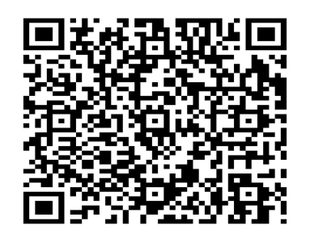

Phần 3: Cách sử dụng Kho học liệu
Giáo dục địa phương tỉnh Hải Dương lớp 2 là một hoạt động được dạy tích hợp, lồng ghép vào các môn học và hoạt động khác. Tùy theo sự thống nhất chuyên môn của trường mà mỗi trường có sự lồng ghép phù hợp. Mục đích của Kho học liệu được xây dựng nhằm cung cấp ngữ liệu về nội dung Giáo dục địa phương tỉnh Hải Dương lớp 2. Mỗi giáo viên có thể tùy chỉnh nội dung, mức độ sử dụng học liệu cho phù hợp với chương trình, kế hoạch bài dạy của cá nhân.
(1)Tài liệu Giáo dục địa phương tỉnh Hải Dương lớp 2
Đây là tài liệu do Sở GD& ĐT ban hành và cung cấp sách bản mềm cho các nhà trường. Tài liệu đã được bổ sung các đường link video (tương ứng với từng tranh) hỗ trợ dạy hoạt động Khởi động và Khám phá.
(2)Thư mục bài giảng Power Point
Bài giảng Power Point được thiết kế xuất phát từ nội dung Tài liệu Giáo dục địa phương tỉnh Hải Dương lớp 2 của Sở GD&ĐT gồm có 6 bài tương ứng với 6 chủ đề và được thiết kế trên phần mềm Power Point với việc chia các hoạt động dạy và học theo từng trang, từng phần với hiệu ứng tranh ảnh, tiêu đề.
Giáo viên có thể tùy chỉnh khi sử dụng như chia các hoạt động cho các tiết, thay thế hình ảnh, video, …
Ví dụ 1: Trong bài giảng Chủ đề 1: Cảnh đẹp ở quê hương em, ngoài các hình ảnh trong Tài liệu Giáo dục địa phương tỉnh Hải Dương lớp 2, để làm rõ hơn thông tin về những tranh ảnh ở hoạt động khám phá, giáo viên có thể dẫn link từng tranh ảnh tới từng video tài liệu tương ứng. Khi giáo viên nhấp chuột vào tranh Đảo Cò sẽ dẫn tới video giới thiệu về Đảo Cò, giới thiệu về sông Hương, tương tự khi nhấn vào các tranh đều dẫn đến các video liên quan. Tùy theo HS ở từng khu vực mà cho HS xem những video minh họa những cảnh đẹp mà còn xa lạ với các em.

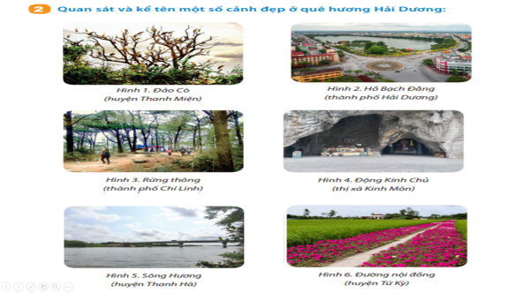 | Khi nhấn vào tranh Đảo Cò 🡪 Chuyển tới video | 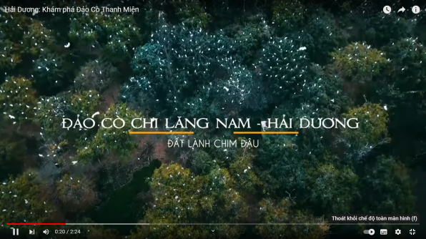

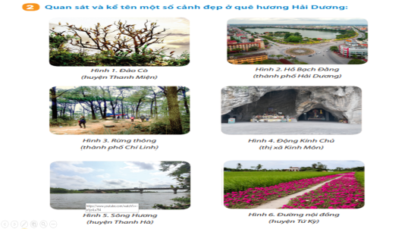 | Khi nhấn vào tranh Sông Hương 🡪 Chuyển tới video | 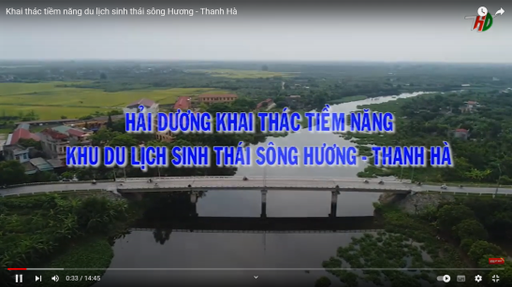

Ví dụ 2: Trong bài giảng Chủ đề 2: Ngành nghề ở quê hương em:
Để dạy hoạt động Khám phá, giáo viên có thể thay thế việc đưa tranh ảnh bằng cách đưa video đã thiết kế giới thiệu về ngành nghề ở Hải Dương. Phần Thực hành với Trò chơi Đoán nghề có thể đưa Trò chơi đã được thiết kế (có tương tác) Đoán nghề để học sinh tự thao tác hoặc giáo viên hỗ trợ.
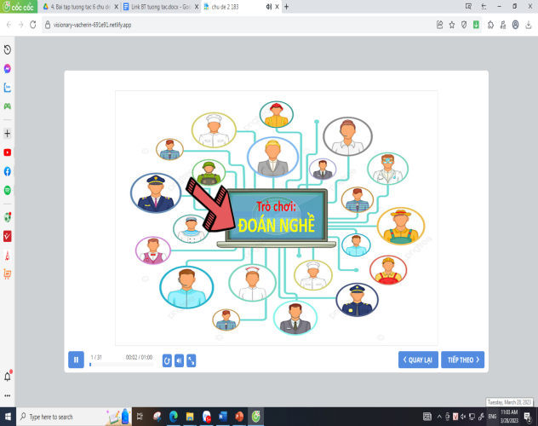 | 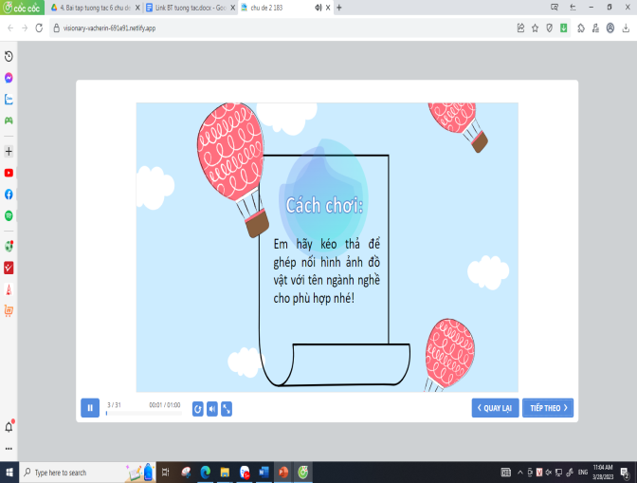 | 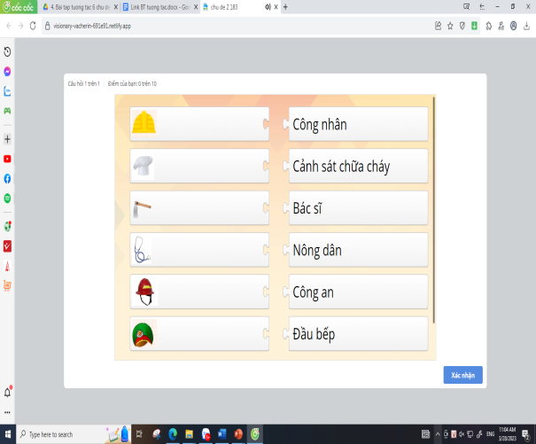
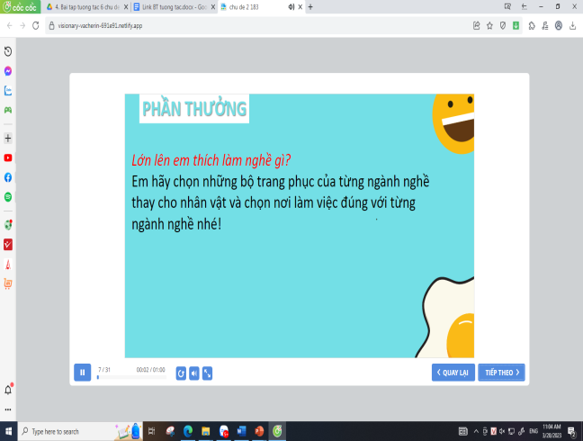 | 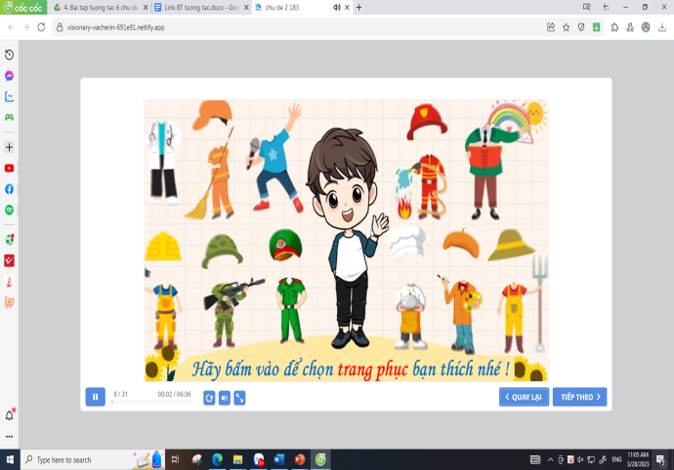 | 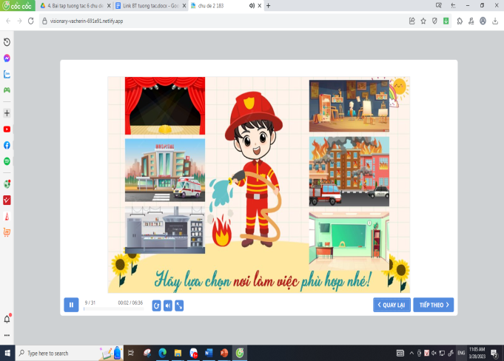
(3)Thư mục video 6 chủ đề
Bộ sản phẩm video gồm 6 video được xây dựng bám sát nội dung chủ đề.
Để xây dựng 1 video cần lên ý tưởng thuyết minh cho từng video sao cho bám sát nội dung dạy học, thu âm nội dung thuyết minh, sưu tầm tài liệu, tranh ảnh, video tư liệu, thiết kế trên nhiều phần mềm về làm video.
Các video đã được đăng tải lên trang Youtube và Drive. Khi giảng dạy, giáo viên có thể dẫn link trực tiếp hoặc tải về máy và chèn vào bài giảng.
Mục đích của việc thiết kế các video là dùng cho hoạt động Khám phá. Thay vì học sinh quan sát tranh ảnh tĩnh có chú giải trong sách thì học sinh được quan sát, xem video với hình ảnh động và âm thanh giúp các em có hứng thú, dễ tiếp cận.
Mỗi video đã được xuất bản hoàn chỉnh nên khi giáo viên cần chỉnh sửa độ dài của mỗi video chỉ cần cắt video trên ứng dụng Power Point. Giáo viên cũng có thể thay đổi tư liệu của video theo từng sự kiện, thời điểm. Một số công cụ cắt ghép, chỉnh sửa hoặc làm mới video dễ làm như Capcut, Proshow Gold, Camtasia, …
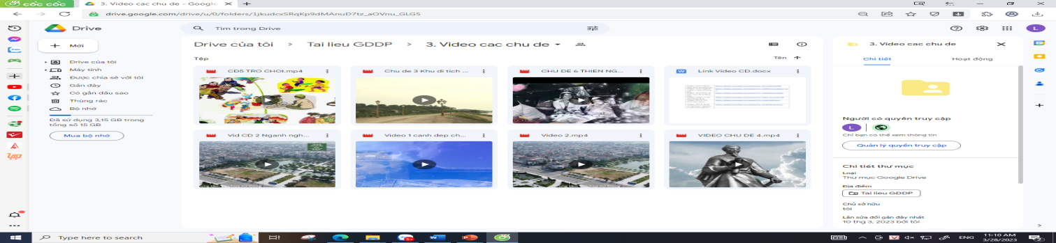
Ví dụ: Video chủ đề 6 “ Hoạt động thiện nguyện”: Video được viết lời thuyết minh, sử dụng hình ảnh, video tư liệu, phóng sự của các hoạt động thiện nguyện nổi bật trong tỉnh, những hoạt động thiện nguyện của các nhà trường trên địa bàn tỉnh Hải Dương.
(4)Thư mục bài tập tương tác gồm 6 bài tập.
Mục đích xây dựng là dùng cho các hoạt động Thực hành, Vận dụng.
Bộ sản phẩm bài tập tương tác gồm 6 bài tập được thiết kế dưới dạng bài tập và trò chơi. Sản phẩm được thiết kế trên Power Point kết hợp với phần mềm Ispring, được xuất bản dưới dạng HTML, các bài tập được tải lên Web và có link bài tập để gửi cho HS thực hành trên lớp hoặc HS có thể luyện tập thêm ở nhà.
Ví dụ: Bài tập tương tác Chủ đề 6: Tìm mật mã.
Có 2 hình thức tổ chức dạy học:
+ 1. Học sinh có phương tiện học tập cá nhân hoặc theo nhóm: Giáo viên gửi link- học sinh tự tham gia - giáo viên kiểm tra kết quả.
+2. Học sinh không có phương tiện học tập: Giáo viên bật trò chơi, hỏi đáp hoặc cho 1 số HS thao tác trên máy chủ.
(5) Thư mục Link bài khảo sát, đánh giá
Để kiểm tra đánh giá được những gì học sinh đã nắm được sau mỗi chủ đề, giáo viên có thể xây dựng những bộ câu hỏi bám sát chủ đề đã học trên ứng dụng Quizizz.
Có nhiều cách để học sinh tham gia làm bài khảo sát:
- Giáo viên gửi link cho học sinh khi học sinh có phương tiện học tập.
- Giáo viên tổ chức khảo sát theo hình thức phiếu giấy.
- Giáo viên xem trang tổng hợp kết quả để đánh giá được sự hiểu bài của học sinh, khen thưởng học sinh xếp thứ hạng cao.
Từ đó, giáo viên điều chỉnh nội dung dạy học cho phù hợp với năng lực của các em.
Ví dụ: Bài khảo sát Chủ đề 4: Lễ hội đền Kiếp Bạc gồm 15 câu hỏi với các dạng trắc nghiệm, tự luận, điền khuyết đa dạng. Đây là link bài thiết kế, mỗi giáo viên có thể tùy ý chỉnh sửa các câu hỏi phù hợp với nội dung mình giảng dạy. Sau đó, giáo viên nhấn giao bài về nhà và cài đặt thời gian học sinh cần hoàn thiện hoặc cho học sinh tham gia ngay trên lớp với 2 cách:
+ Học trên phòng máy: Giáo viên gửi link, học sinh làm cá nhân hoặc theo nhóm.
+ Học tại lớp học: Giáo viên mở bài, phát cho mỗi học sinh 1 phiếu đáp án Q- card (in 1 lần dùng được nhiều lần) đã được Quizizz mã hóa -> Giáo viên bật câu hỏi, học sinh giơ thẻ Q- card -> giáo viên dùng app Quizizz trên điện thoại quét để phát hiện câu trả lời đúng sai của học sinh. App Quizizz trên điện thoại có tổng hợp kết quả.
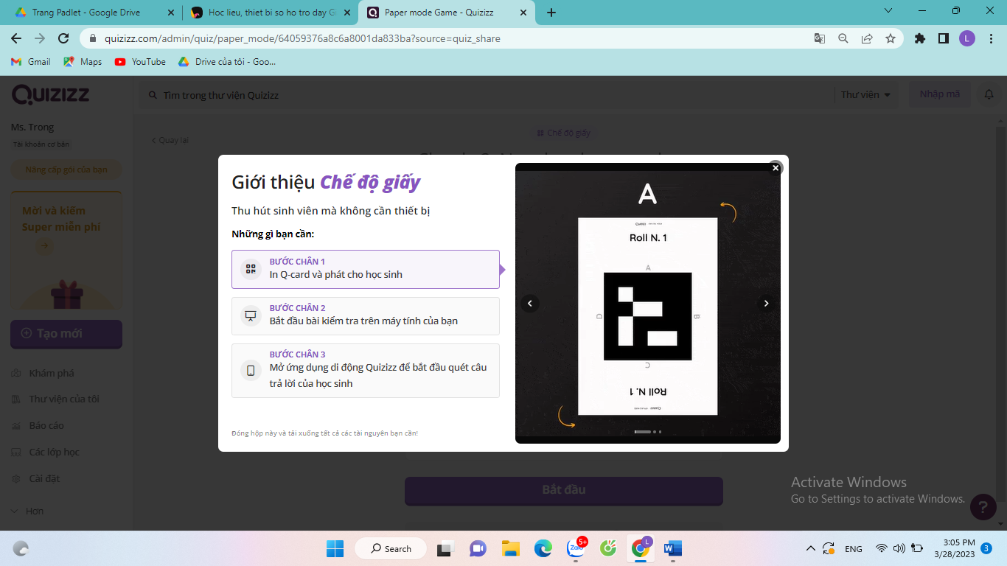
Phần 4. Ứng dụng Padlet trong dạy học
Tạo Padlet riêng hỗ trợ giảng dạy Giáo dục địa phương. Trường tôi đã tạo Padlet và dẫn sẵn các đường link liên kết bài tập, trò chơi, video để giáo viên mở khi dạy học một cách thuận lợi. Trang Padlet cũng giúp số hóa các sản phẩm học tập của học sinh. Nội dung học tập về địa phương gần gũi với học sinh và học sinh có thể dễ dàng tìm hiểu thông tin, sưu tầm tranh ảnh phục vụ học tập. Học sinh cũng có thể quay các sản phẩm học tập của hoạt động thực hành và gửi lên trang Padlet chung.
Ví dụ: Tạo phòng tranh Online.
Trong tất cả các chủ đề đều có nội dung sưu tầm tranh ảnh cho chủ đề đó như sưu tầm tranh ảnh về cảnh đẹp quê hương em, sưu tầm tranh ảnh về ngành nghề, … Giáo viên giao nhiệm vụ cho học sinh ở cuối tiết trước là sưu tầm tranh ảnh cho chủ đề Hoạt động thiện nguyện. Học sinh tìm tranh ảnh hoặc ảnh chụp những việc làm thiện nguyện của bản thân, của những người xung quanh sau đó gửi lên trang Padlet. Có thể tạo Padlet sưu tầm tranh ảnh chủ đề cho lớp hoặc padlet dùng chung cho cả khối. HS đăng ảnh và bình chọn tranh ảnh mình thích.
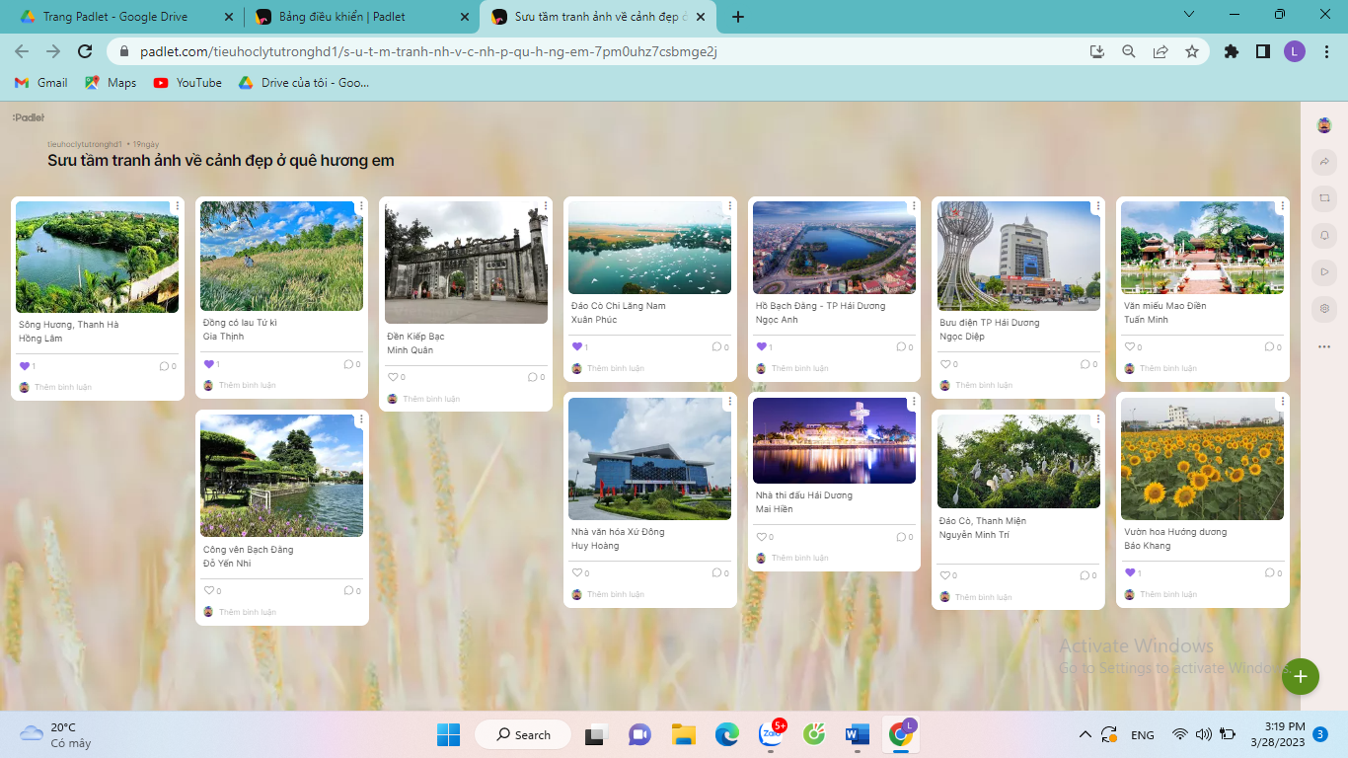
Ví dụ:
Khi dạy chủ đề Trò chơi dân gian, với HS thực hành, GV tổ chức cho 1 số HS học tốt giới thiệu về trò chơi dân gian mà mình thích trước lớp. Sau đó giao việc HS về giới thiệu về trò chơi dân gian đó và quay video ngắn gửi lên Padlet sau đó xem và bình chọn những video mình thích.

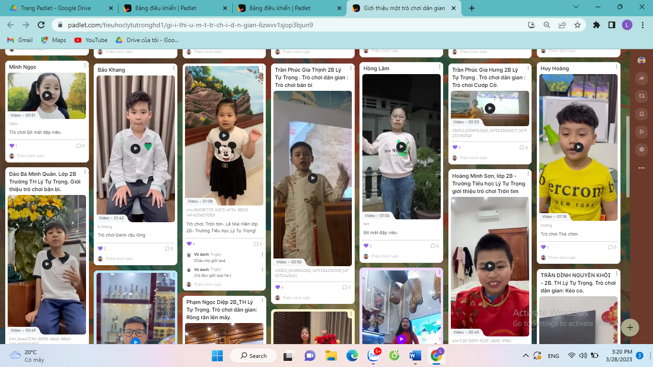
Phụ lục 3
KẾ HOẠCH BÀI DẠY
GIÁO DỤC ĐỊA PHƯƠNG – LỚP 2
CHỦ ĐỀ 3: KHU DI TÍCH CÔN SƠN - KIẾP BẠC
(Tiết 1)
I. YÊU CẦU CẦN ĐẠT:
1. Năng lực đặc thù:
- Mô tả được một số nét chính của khu di tích Côn Sơn - Kiếp Bạc.
- Thực hiện được hành động đúng khi đến thăm Côn Sơn - Kiếp Bạc.
2. Năng lực chung:
- Giao tiếp, hợp tác: HS giới thiệu được tên di tích mà mình biết trong khu di tích Côn Sơn - Kiếp Bạc; biết lắng nghe, chia sẻ cùng nhóm và cả lớp về nội dung bài học.
- Tự chủ, tự học: Tự khám phá khu di tích qua việc xem vi deo.
- Giải quyết vấn đề và sáng tạo: tích cực tham gia các hoạt động khám phá và thực hành tìm hiểu về khu di tích.
3. Phẩm chất:
- Bồi dưỡng tình yêu quê hương, đất nước.
- Bồi dưỡng tinh thần trách nhiệm: biết bảo vệ và giữ gìn khu di tích.
II. ĐỒ DÙNG DẠY HỌC:
- GV: học liệu điện tử
- HS: thiết bị học tập thông minh: máy tính bảng
III. CÁC HOẠT ĐỘNG DẠY VÀ HỌC CHỦ YẾU
Hoạt động của GV | Hoạt động của HS
1. Khởi động:  - Trước khi vào tiết học, cô mời các bạn đứng dậy hát và vận động theo bài hát sau.  - Nội dung bài hát nói về điều gì?  - Các bạn hãy cùng lắng nghe những câu thơ sau:  “Kiếp Bạc non xanh phô ánh nắng  Côn Sơn suối mát chiếu ngàn sao.”  - Các câu thơ vừa rồi nhắc đến địa danh nào của tỉnh Hải Dương?  - Những bạn nào đã được đến Côn Sơn - Kiếp Bạc?  Và cô thấy rằng trên trang padlet của chủ đề 1, các bạn đã gửi hình ảnh về cảnh đẹp Hải Dương và những ảnh chụp của mình khi được đi tham quan những cảnh đẹp đó đấy.  Chúng mình hãy quan sát clip xem có nhận ra những hình ảnh này của ai không nhé!  - Hãy giới thiệu ảnh của mình cho các bạn trong lớp.  2. Hình thành kiến thức  HĐ 1: Giới thiệu khu di tích Côn Sơn - Kiếp Bạc  - Cho HS xem clip  - Các em đã vừa quan sát các hình ảnh về khu di tích Côn Sơn - Kiếp Bạc. Bây giờ các em hãy lựa chọn và sắp xếp các di tích đó vào khu du tích Côn Sơn hoặc khu di tích Kiếp Bạc cho đúng nhé.  - Các em hãy mở trang Padlet và thực hiện yêu cầu của hoạt động đó trong thời gian 1 phút nhé. Ai xung phong lên bảng nào?  - GV cho HS xem video  - Trong quá trình xem video các em hãy chú ý theo dõi để nhớ được nét tiêu biểu của khu di tích và thực hiện các yêu cầu trong phiếu học tập nhé.  - Đây chính là phiếu học tập đấy.  - Qua khám phá em đã biết được những gì rồi, hãy vận dụng những điều em đã biết để hoàn thành phiếu bài tập và gửi bài lên trang Padlet nhé. Thời gian làm việc là 1 phút.  GV chốt : Khu di tích Côn Sơn thuộc phường Cộng Hòa, Thành phố Chí Linh. Côn Sơn là nơi gắn liền với tên tuổi của Anh hùng dân tộc, danh nhân văn hóa thế giới Nguyễn Trãi.  - GV đưa bản đồ số 360: Đây là toàn cảnh KDT CS – KB được chụp từ trên cao, hãy quan sát và cho cô biết có mấy điểm di tích trên bản đồ, đó là những điểm nào?  HĐ 2: Tìm hiểu những việc làm đúng khi đến thăm khu di tích Côn Sơn – Kiếp Bạc  - GV cho HS tham gia trò chơi Ô cửa bí mật.  GV hướng dẫn HS tham gia chơi.  - Em hãy kể những việc nên làm khi đến các khu di tích ?  * Liên hệ: Em kể những việc làm của em khi đi đến các khu di tích.  - Sau chuyến đi trải nghiệm trực tuyến này đã giúp bạn hiểu biết thêm điều gì?  Mở rộng: Trong cuối tháng 9 và đầu tháng 10, Nhân dịp tổ chức Festival Chí Linh - Hải Dương 2023 và Lễ hội mùa thu Côn Sơn - Kiếp Bạc năm 2023, Ban Tổ chức Festival Chí Linh - Hải Dương 2023 phát hành cẩm nang du lịch: "Chí Linh miền di sản - Điểm đến hấp dẫn", với mong muốn là người bạn đồng hành với mỗi du khách, mỗi người dân trong hành trình khám phá và chinh phục miền đất "địa linh nhân kiệt".  - Hoạt động nối tiếp: Về nhà sưu tầm tranh ảnh về khu di tích Côn Sơn - Kiếp Bạc và gửi lên trang Padlet của lớp theo đường link cô gửi nhé.  IV. ĐIỀU CHỈNH SAU BÀI DẠY  ……………………………………………  ……………………………........................ | HS: Cảnh đẹp quê hương  HS nêu  HS giới thiệu ảnh của mình  HS thực hành trên máy tính bảng  HS kiểm tra kết quả trên máy tính bảng  HS xem video  HS quan sát  HS thực hành  Hs nêu kết quả  HS nhắc nội dung bài  HS thực hành tham quan trên bản đồ số 360  HS báo cáo kết quả  HS tham gia trò chơi  HS nêu

Phụ lục 4.1
PHIẾU THĂM DÒ Ý KIẾN
(Mẫu phiếu dành cho giáo viên-trước khi áp dụng CĐ)
Kính gửi đồng chí!
Để đánh giá thực trạng sử dụng công nghệ số trong dạy học Giáo dục địa phương, chúng tôi rất mong đồng chí giúp chúng tôi có được những thông tin phục vụ cho quá trình hoàn thành chuyên đề: Sử dụng công nghệ số trong dạy học Tài liệu Giáo dục địa phương lớp 2 Tỉnh Hải Dương theo chương trình GDPT 2018 bằng cách đọc và trả lời những câu hỏi dưới đây và đánh dấu (x) vào những nội dung phù hợp với ý kiến của đồng chí hoặc trả lời vào dòng (….).
Những thông tin thu được chúng tôi chỉ dùng cho quá trình nghiên cứu chuyên đề mà không sử dụng vào bất cứ một mục đích nào khác!
Xin trân trọng cảm ơn đồng chí vì sự hợp tác, giúp đỡ!
Câu 1. Đồng chí cho biết sự cần thiết của việc sử dụng công nghệ số trong dạy học Giáo dục địa phương lớp 2
Mức độ cần thiết
Rất cần thiết | Bình thường | Không cần thiết
Ý kiến khác:
……………………………………………………………….…………………………
Câu 2. Đồng chí có thể cho biết ý kiến của mình về mức độ tương tác của học sinh trong hoạt động học nội dung Giáo dục địa phương lớp 2 ở trường tiểu học nơi đồng chí công tác?
TT | NỘI DUNG | MỨC ĐỘ
 | Tiết dạy Giáo dục địa phương  chưa sử dụng công nghệ số | Rất cao | Cao | Thấp | Rất thấp
1 | Tính tích cực của HS trong lớp
2 | Khả năng tự khám phá tri thức của HS
3 | Tính chủ động của HS trong việc giải quyết các nhiệm vụ học tập
4 | Khả năng tương tác của HS với đồ dùng dạy học, với các bạn trong lớp và với giáo viên
5 | Sự sinh động của lớp học
6 | Hiệu quả của tiết học
Ý kiến khác:
………………………………………………….…………………………………………Nếu có thể, xin đồng chí vui lòng cho biết một số thông tin cá nhân:
Tuổi:.................................... Giới tính:......................................................
Trình độ được đào tạo:..............................................................................
Tổ chuyên môn:......................................................................................
Chức vụ công tác hiện nay:.......................................................................
Phụ lục 4.2
PHIẾU THĂM DÒ Ý KIẾN
(Mẫu phiếu dành cho giáo viên-sau khi áp dụng CĐ)
Kính gửi đồng chí!
Để đánh giá thực trạng sử dụng công nghệ số trong dạy học Giáo dục địa phương, chúng tôi rất mong đồng chí giúp chúng tôi có được những thông tin phục vụ cho quá trình hoàn thành chuyên đề: Sử dụng công nghệ số trong dạy học Tài liệu Giáo dục địa phương lớp 2 Tỉnh Hải Dương theo chương trình GDPT 2018 bằng cách đọc và trả lời những câu hỏi dưới đây và đánh dấu (x) vào những nội dung phù hợp với ý kiến của đồng chí hoặc trả lời vào dòng (….).
Những thông tin thu được chúng tôi chỉ dùng cho quá trình nghiên cứu chuyên đề mà không sử dụng vào bất cứ một mục đích nào khác!
Xin trân trọng cảm ơn đồng chí vì sự hợp tác, giúp đỡ!
Câu 1. Đồng chí cho biết sự cần thiết của việc sử dụng công nghệ số trong dạy học Giáo dục địa phương lớp 2
Mức độ cần thiết
Rất cần thiết | Bình thường | Không cần thiết
Ý kiến khác:
……………………………………………………………….…………………………
Câu 2. Đồng chí có thể cho biết ý kiến của mình về mức độ tương tác của học sinh trong hoạt động học nội dung Giáo dục địa phương lớp 2 ở trường tiểu học nơi đồng chí công tác?
TT | NỘI DUNG | MỨC ĐỘ
 | Tiết dạy Giáo dục địa phương  khi sử dụng công nghệ số | Rất cao | Cao | Thấp | Rất thấp
1 | Tính tích cực của HS trong lớp
2 | Khả năng tự khám phá tri thức của HS
3 | Tính chủ động của HS trong việc giải quyết các nhiệm vụ học tập
4 | Khả năng tương tác của HS với đồ dùng dạy học, với các bạn trong lớp và với giáo viên
5 | Sự sinh động của lớp học
6 | Hiệu quả của tiết học
Ý kiến khác:
………………………………………………….…………………………………………Nếu có thể, xin đồng chí vui lòng cho biết một số thông tin cá nhân:
Tuổi:.................................... Giới tính:......................................................
Trình độ được đào tạo:..............................................................................
Tổ chuyên môn:......................................................................................
Chức vụ công tác hiện nay:.......................................................................

